Отчет о самообследовании
БОУ ОО «Крутовская общеобразовательная школа-интернат для
обучающихся с ограниченными возможностями здоровья»
за 2021 учебный год

Раздел 1. Общие сведения об общеобразовательном учреждении.

  - Полное наименование общеобразовательного учреждения в соответствии с Уставом.

бюджетное общеобразовательное учреждение Орловской области «Крутовская общеобразовательная школа-интернат для обучающихся с ограниченными возможностями здоровья»

1.2. Юридический адрес
303802,Орловская область,Ливенский район,с.Крутое,улица Набережная,д2

1.3. Фактический адрес
303802,Орловская область,Ливенский район,с.Крутое,улица Набережная,д2
телефон  848677  6-42-41 | факс  848677  6-42-41 | Электронный адрес | shool8vid@yandex.ru,  school8vid@orel-region.ru

1.4. Учредители (название организации)
Департамент образования Орловской области

1.5. Имеющиеся лицензии на образовательную деятельность:
Реализуемые образовательные  программы | Серия.  № | Дата  выдачи | Срок окончания действия  лицензии
Основная общеобразовательная  программа начального общего  образования для специальных  (коррекционных) школ 8 вида (4года) | А266832 | 12.01.09
Основная общеобразовательная
программа основного
общего образования для
специальных
(коррекционных) школ 8 вида (5лет)

1.6. Свидетельство о государственной аккредитации:
 | Серия,№ | Дата  выдачи | Срок окончания
Свидетельство о государственной  аккредитации | Серия  ОП 014475 | 07.04.2010

1.7. Директор школы-интерната
Исполняющий обязанности директора Теряева Светлана Васильевна

1.8. Заместители директора школы-интерната
Теряева Светлана Васильевна-заместитель директора по УВ работе
Филатова Татьяна Сергеевна- старший воспитатель

СТРУКТУРА УПРАВЛЕНИЯ ОБРАЗОВАТЕЛЬНЫМ УЧРЕЖДЕНИЕМ.

Учредитель
ДИРЕКТОР
заместитель директора по УВР
старший воспитатель

Социально-психологическая и медицинская служба
Методический Совет
школы-интерната
Методическое объединение
учителей начальных классов
Методическое объединение
учителей предметного цикла
П С И Х О Л О Г
Социальный педагог
дефектолог

Методическое объединение воспитателей и классных руководителей
Медицинские работники
Воспитатель
Учитель
ЛОГОПЕД
РодителЬ

ВОСПИТАННИК

ПЕДАГО

ГИЧЕСКИЙ СОВЕТ

СОБРАНИЕ ТРУДОВОГО КОЛЛЕКТИВА

Локальные акты образовательного учреждения
а) регулирующие образовательный процесс, взаимоотношения участников образовательного процесса
-положение об интернате;
-положение о порядке обработки и защите персональных данных;
- положение о порядке приема, перевода и отчисления обучающихся;
- положение о порядке текущего контроля успеваемости и промежуточной аттестации учащихся;
- положение об организации самоподготовки;
-положение о ведении классных журналов;
- положение о личном деле воспитанника;
- положение о нахождении ребенка вне учреждения;
- положение о порядке организации и осуществления регулярных перевозок детей на школьном автобусе;
- положение о порядке проведения выпускных экзаменов по профессионально-трудовому обучению;
- положение о ведении книги приказов по кадрам, книги приказов по основной деятельности и книги приказов по учащимся;
- правила внутреннего трудового распорядка;
- положение об организации работы по охране труда по обеспечению безопасности образовательного процесса;
- положение об официальном школьном сайте;
- положение о дежурном администраторе, учителе, воспитателе;
- положение о психолого-медико-педагогическом консилиуме;
- положение о внутришкольном контроле;
- правила внутреннего трудового распорядка;
- положение об учебном кабинете;
б) регулирующие деятельность органов самоуправления, творческих общественных и ученических объединений:
- положение о попечительском совете школы;
- положение об управляющем совете;
- положение о педагогическом совете;
- положение о методическом объединении классных руководителей и воспитателей;
- положение о методическом совете;
- положение о классном руководстве;
- положение о методических объединениях учителей, воспитателей
в) регулирующие самостоятельную финансово-хозяйственную деятельность:
- положение об оплате труда;
- должностные инструкции;
-инструкции по охране труда в школе-интернате;
-расписание, графики, планы, положения; и другие локальные акты

Раздел 2. Организация образовательного процесса

2.1. Контингент обучающихся и его структура

Классы | Количество классов | Количество обучающихся
1 | 1 | 8
2 | 1 | 7
3 | 1 | 7
4 | 1 | 11
5 | 2 | 15
6 | 1 | 12
7 | 2 | 21
8 | 1 | 11
9 | 1 | 14
 | 11 | 106

2.2. Анализ образовательной программы

Показатели для анализа | Краткая характеристика  показателей
Наличие структурных элементов:
Пояснительная записка |  | да
Учебный план |  | да
Программы учебно- воспитательной работы |  | да
Рабочие программы по учебным предметам |  | да
Программы дополнительного обучения |  | да
Утвержденный список учебников в соответствии с перечнем учебников рекомендованных и допущенных Министерством образования и науки РФ на текущий год |  | да  да
Описание обеспеченности реализации образовательной программы(кадров, материально-техническое, информационно-технологическое) |  | да
Соответствие содержания ОП
виду, миссии, целям, особенности ОУ
Миссия, цели и задачи образовательной деятельности ОУ и их конкретизация в соответствии с видом и спецификой ОУ |  | да
Обоснование выбора учебных программ различных уровней и их соответствие виду, миссии, целям, особенностям ОУ |  | да
Описание планируемых результатов(возможно по ступеням образования) в соответствии с целями, особенностями ОУ и системы их оценивания |  | да
Обоснования реализуемых систем обучения, образовательных методов и технологий и т.д., особенностей организации образовательного процесса в соответствии с видом, миссией, целями и особенностями ОУ |  | да
Соответствие рабочих программ по учебным предметам виду, миссии, целям, особенностям ОУ и контингента учащихся |  | да
Соответствие программ воспитания и социализации обучающихся миссии, целям, особенностям ОУ и контингента обучающихся, а также их запросам и интересам |  | да
Наличие обоснования перечня используемых учебников, учебных пособий, учебного оборудования в соответствии с видом, миссией, целями и особенностями ОУ |  | да
Соответствие учебного плана (УП) образовательной программе ОУ(обоснование особенностей УП ОУ в соответствии с видом, миссией, целями, особенностями ОУ):

Наличие в пояснительной записке обоснования выбора уровня изучения предметов по УП |  | да
Наличие в пояснительной записке выбора учебников их обеспечение по ступеням обучения
Соответствие распределения часов вариативной части пояснительной записке УП(наличие предметов в соответствии с видом, миссией, целями и особенностями ОУ) |  | Соответствует
Соответствие максимального объема учебной нагрузки требованиям СанПин |  | Соответствует
Структура и содержание рабочих программ

Указание в титульном листе на уровень программы(базовый уровень) |  | да
Наличие в пояснительной записке цели и задач рабочей программы |  | да
Указание в пояснительной записке на авторскую программу, которая используется в качестве рабочей или источников, на основе которых самостоятельно составлена программа |  | да
Обоснование в пояснительной записке актуальности, педагогической целесообразности использования авторской программы в соответствии с видом, миссией, целями и особенностями ОУ |  | да
Основное содержание рабочей программы содержит перечисления основных разделов, тем и дидактических элементов в рамках каждой темы |  | да
Наличие в учебно-тематическом плане перечня разделов ,тем |  | да
Наличие в учебно-тематическом плане количества часов по каждой теме |  | да
Наличие в учебно-тематическом плане планируемых дат изучения разделов и тем |  | да
Наличие в требованиях уровню подготовки обучающихся(требованиях к планируемым результатам изучения программы) описания ожидаемых результатов (в том числе с учетом корректировки программы и внесения дополнительного содержания) и способов из определения |  | да
2.2. Показатели деятельности (в части содержания подготовки выпускников) образовательного учреждения, необходимые для определения его типа и вида

Уровень и направленность реализуемых общеобразовательных программ
 | Значение  показателя | Показатели ОУ
Начальная  школа  Основная  школа | АООП ОО с умственной отсталостью (интеллектуальными  нарушениями), для 1,2, 3, 4 кл | Общеобразовательные  предметы | В соответствии с учебным  планом
 | АООП НОО обучающихся с тяжелыми множественными нарушениями развития (В 6.4)  АООП НОО обучающихся с расстройствами аутистического спектра ( В 8.4)  АООП НОО обучающихся с расстройствами аутистического спектра ( В 8.3) | Коррекционная подготовка | Развитие устной речи, ритмики, логопедические занятия развитие  психомоторики и сенсорных процессов
 |  | Трудовая подготовка | Трудовое обучение
 | Основная образовательная программа второй ступени  общего образования для  специальных  (коррекционных)  школ 8 вида, для 5-9кл  АООП ОО с умеренной, тяжелой и глубокой умственной отсталостью(интеллектуальными  нарушениями), тяжелыми и множественными нарушениями развития (В2) | Общеобразовательные  предметы | В соответствии с учебным  планом
 |  | Коррекционная подготовка | Логопедические занятия, социально-бытовая ориентировка (СБО)
 |  | Трудовая подготовка
 |  | Факультативные занятия
Виды классов/структура контингента/

 | Значение  показатели | Показатели ОУ
Начальная  школа | Все виды ОУ,  общеобразовательные  классы, реализующие, образовательные программы  общего образования  базового уровня. | .  АООП ОО с умственной отсталостью (интеллектуальными нарушениями) под редакцией Поповой М.А., из-во « Просвещение»,2019г
Основная  школа | Общеобразовательные классы,  реализующие  образовательные  программы общего  образования базового уровня | Специальные (коррекционные) классы, реализующие  Образовательную программу специальных  (коррекционных) образовательных учреждений 8 вида  5-9классы, Сборник 1, Сборник 2,Москва, «Владос» 2000г, под редакцией доктора педагогических наук  В.В. Воронковой.

Вывод: образовательная программа школы, содержание подготовки обучающихся и выпускников соответствуют заявленным для государственной аккредитации образовательным программам федеральным государственным образовательным стандартам. Все программы, реализуемые в школе, ориентированы на достижение основной цели: повышение качества образования учеников, формирование у учащихся школы должного уровня воспитанности и компетентности, необходимых для жизни в современном обществе, охрану здоровья учащихся.

Раздел 3. Качество подготовки выпускников.

3.1. Положительные результаты итоговой аттестации в течение трех последних лет.

кол-во выпускников | 2019 г  %выпускников | 2020 г  %выпускников | 2021 г  %выпускников
13 | 100
15 |  | 100
14 |  |  | 100

3.2 Сведения об участии выпускников 9-х классов в итоговой аттестации

предметы | 2019г |  | 2020г |  | 2021г
 | доля  выпускников,  принявших  участие в  итоговой  аттестации(%) | доля  выпускников,  положитель  но справив  шихся (% от  принявших  участие) | доля  выпускников,  принявших  участие в  итоговой  аттестации(%) | доля  выпускников,  положитель  но справив  шихся (% от  принявших  участие | доля  выпускников,  принявших  участие в  итоговой  аттестации(%) | доля  выпускников,  положитель  но справив  шихся (% от  принявших  участие
Сельхоз  труд | 100/100 | 100/100
Сельхоз  труд |  |  | 100/100 | 100/100
Столярное дело |  |  |  |  | 100 | 100
Сельхоз  труд |  |  |  |  | 100 | 100
Вывод: качество подготовки обучающихся и выпускников соответствует виду, миссии, целям и задачам образовательной деятельности школы-интерната. Выпускники школы-интерната успешно сдают итоговую аттестацию, поступают в профессиональные образовательные учреждения.

Раздел 4. Кадровое обеспечение образовательного процесса.

4.1. Характеристика педагогических кадров.

показатели | показатели ОУ
 | количество | %
общее количество педагогов в ОУ | 46 | 100
педагоги с высшим образованием  из них: | 35
с высшим педагогическим | 33 | 72
средне специальное | 11 | 57
Педагоги, прошедшие курсы повышения квалификации за последние 5 лет | 46 | 100
Педагоги, аттестованные на квалификационные категории.
(всего)

из них:
высшая категория | 39 | 85
первая категория | 7 | 15
вторая
без категории
соответствие занимаемой должности

4.2. Характеристика административно-управленческого персонала

Административно-управленческий персонал (физические лица) | 2
Административно-управленческий персонал (штатные единицы) | 3
Административно-управленческий персонал, имеющий специальное образование (менеджмент) | да
Директор ОУ имеет специальное образование (менеджмент) | да
Административно-управленческий персонал, ведущие учебные часы | 1

4.3. Сведения психолого-медико-социального сопровождения
 | количество
Педагоги-психологи | 1
Учителя-логопеды | 1
Социальные педагоги | 1
Медицинские работники | 2
Учитель-дефектолог | 1
Тьютор | 3

Вывод: реализуемая образовательная программа школы полностью обеспечена кадрами, администрация школы обеспечивает прохождение педагогами курсов повышения квалификации.
Оценкой результативности труда учителя и профессионального роста является ежегодная аттестация педагогических работников.

В 2021 учебном году прошли:

№  п.п | ФИО |  | Должность | Сроки аттестации
высшая квалификационная категория
1 | Старых Наталья Николаевна |  | Учитель-логопед | октябрь-21
2 | Черемисина Анастасия Сергеевна |  | Учитель | октябрь-21
3 | Савенкова Оксана Николаевна |  | Учитель | октябрь-21
4 | Шалимова Ирина Николаевна | Учитель |  | октябрь-21
5 | Шапранова Елена Викторовна |  | Учитель | октябрь-21
6 | Шатнева Марина вячеславовна |  | Воспитатель | октябрь-21
7 | Анисимова Зоя Дмитриевна |  | Воспитатель | октябрь-21
8 | Сопова Маргарита Сергеевна |  | Учитель | октябрь 21
9 | Брага Татьяна Николаевна |  | Тьютор | октябрь-21

5. Анализ методической работы.
Важнейшим средством повышения профессионального мастерства учителей и воспитателей является методическая работа.
В течение 2021 года в школе-интернате осуществлялась многоплановая работа с педагогическим коллективом, которая включала в себя методическое изучение профессиональной деятельности учителей и воспитателей, контроль за учебно-воспитательным процессом, проведение педсоветов и совещаний при директоре. Организуя работу над единой методической темой школы, выстраивалась система методической работы.
Задачи, которые стояли перед методической службой в прошедшем учебном году:
- Сделать школу эффективной для всех категорий детей, учитывать индивидуальные особенности и психофизические возможности учащихся с ограниченными возможностями здоровья.
- Обеспечивать высокий методический уровень проведения всех видов учебных и воспитательских занятий с учащимися школы – интерната.
- Работать над повышением качества проведения учебных занятий на основе внедрения новых педагогических технологий.
- Поддерживать и укреплять здоровье детей с нарушениями интеллекта. Проводить мониторинг здоровья. Воспитывать потребность в здоровом образе жизни.
- Выявлять, изучать, обобщать и распространять положительный педагогический опыт членов педагогического коллектива.
- Создавать в школе – интернате благоприятные условия для умственного, нравственного и физического развития каждого ученика.
- Работать над воспитанием нравственно – развитой личности, способной к адаптации и самореализации в современном обществе.
- Совершенствовать материально - техническую базу школы – интерната.
- Осуществлять коррекционную направленность процесса обучения.
Формы методической работы.
Реализация выше обозначенных задач была организована через следующие формы методической работы:
- тематические педагогические советы;
- заседания методического совета;
- заседания методических объединений;
- работа по самообразованию;
- индивидуальные беседы по организации и проведению уроков;
- самоанализ проведённого урока;
- предметные недели;
- методические недели;
- методические выставки;
- педагогический мониторинг;
- разработка программ, сценариев внеклассных мероприятий;
- создание методической копилки учителей и воспитателей, разработка методических рекомендаций;
- ПМПк;
- повышение квалификации («круглые столы», индивидуальные консультации, открытые уроки, взаимопосещение; - работа с научно – методической литературой; - разработка программ, сценариев внеклассных мероприятий;
- обобщение и распространение передового педагогического опыта;
- диагностика учебных результатов.

Направления в работе методического совета:
- создание условий для повышения эффективности и качества учебного процесса;
- методических приёмов, способов преподавания учебных дисциплин;
- изучение и внедрение в учебный процесс новых педагогических технологий с целью повышения качества ЗУН учащихся, повышения их учебной мотивации;
- изучение и распространение передового педагогического опыта.
В течение 2021 учебного года было проведено 4 заседаний методического совета, на которых рассматривались следующие вопросы:
В 2021 учебном году были проведены предметные недели учителей начальных классов, учителей русского языка и математики, учителей трудового обучения.
В рамках предметных недель были проведены интересные мероприятия, викторины, игры.
Методическая работа осуществлялась на должном уровне, органично соединялась с повседневной практикой педагогов, обеспечивал личностно-ориентированный подход в организации повышения квалификации учителей.
Методические объединения
В школе функционируют 5 методических объединений (МО):
-МО классных руководителей,
-МО учителей начальных классов,
-МО учителей трудового обучения,
- МО воспитателей, МО учителей русского языка и математики.
Методическая работа МО заключается в диагностике уровня знаний учащихся, текущего анализа деятельности, анализа работы за прошлый год и планирование работы на следующий год; подготовке и проведение
предметных недель (декад), организации профессиональной поддержки и текущего консультирования педагогов.
Каждое из МО работает над своей темой, которая связана с единой методической темой школы: «Совершенствование образовательного пространства, обеспечивающего личностную и социальную успешность учащихся путем применения современных педагогических и информационных технологий в рамках ФГОС»

МО учителей начальных классов работает по теме «Применение современных образовательных технологий как средство повышения качества образования».
Цель школьного методического объединения учителей начальных классов:
Совершенствование педагогического мастерства в условиях ФГОС путём внедрения в учебно-воспитательный процесс инновационных образовательных технологий.
Задачи:
- Повышение качества обучения:

  - активное использование современных педагогических и информационных технологий;
  - формирование учебной самостоятельности младших школьников;

  - снижение чрезмерной интеллектуальной, эмоциональной и нервной нагрузки учащихся (использование игровых технологий);

  - разработка тестовых контрольных работ для разных категорий учащихся начальной школы;

  - развитие индивидуальных способностей и интереса к знаниям;

  - совершенствование системы внеурочной работы через обогащение содержания, форм и методов внеурочной деятельности.

В первой четверти прошла неделя начальных классов. Запланированные мероприятия «Викторина по сказкам», «Математический КВН», «Музыкальный день» и другие с привлечением работника библиотеки, были содержательны и интересны для детей.
Учащиеся начальных классов принимают активное участие в различных конкурсах школьного уровня онлайн-олимпиады по предметам, «Учи. РУ», «Инфоурок», «Знайка». Повели все предлагаемые Всероссийские уроки.
Запланированные открытые уроки, внеклассные часы, классные часы были проведены своевременно.
Классные часы.
2 класс Коломыцева Л.В. «Праздник первой отметки».
Внеклассные мероприятия
4 класс Мельникова Е.А. «Прощай, начальная школа».
«Путешествие в страну здоровья»
Родительское собрание для родителей первоклассников проведено в сентябре. Родители ознакомлены с пакетом документов и сроком предоставления в школу.

АНАЛИЗ РАБОТЫ МО РУССКО-МАТЕМАТИЧЕСКОГО ЦИКЛА
Деятельность МО в 2021 учебном году строилась в соответствии с планом работы МО, методической темой МО, отражая работу по реализации задач на 2020 – 2021 учебный год.
Поставленные перед МО задачи были реализованы. Деятельность учителей и учащихся была достаточно активной, разнообразной и эффективной. Это работа по подготовке к конкурсам, внеклассные мероприятия, индивидуальные занятия.
В соответствии с поставленными задачами работа МО была направлена на создание условий для развития педагогического мастерства, повышения уровня профессиональной компетентности учителей, повышения уровня качества знаний учащихся по предмету.
В течение учебного года учителя-предметники повышали свою квалификацию. Результативность посещений: повышение профессионального и методического мастерства членов МО, пополнение банка методических идей, стимул для дальнейшего профессионального роста; использование инновационных технологий:
Винникова Л.Н.
Участие: открытые уроки на сайте «Проектория» на темы:
«Поехали!» (декабрь); «Спуск на воду» (декабрь), «Профессия сварщик» (март); «Электромонтажник» (апрель);
Открытый онлайн-урок «Основы безопасности жизнедеятельности», с фотоприложением;
Всероссийская дистанционная добровольная акция «Противопожарная безопасность и профилактика детского травматизма» на сайте «ПротивопожарнаяБезопасность.РФ»;
Экоурок «Разделяй с нами» (ноябрь);
Видеоурок «Национальные проекты России» на сайте РЭШ;
Видеоурок «Здоровое питание « с фотоприложением;
Видео-конференция на тему «Формирование у обучающихся в ОО навыков ответственного и безопасного поведения в информационном пространстве» (методический семинар);
Онлайн-уроки на сайте «Открыеуроки.РФ» на темы: «Урок, посвященный уважению к старшим, важности преемственности между поколениями»; «Александр Невский»; «Урок-мужества. Подвиг блокадного Ленинграда»; «Урок, посвященный Дню воссоединения Крыма с Россией»; «Урок, посвященный 76 годовщине Дня Победы»;
Всероссийский классный час «Будь здоров!»;
Всероссийские онлайн-урок: Сады Победы», «Урок Арктики»
Получила:
Диплом победителя (1место) Всероссийского конкурса в номинации Конкурс сценариев «Этот День Победы»;
Диплом финалиста международного конкурса педагогического мастерства «Учитель года 2021», ООО «Столичный Университет»
Диплом о переподготовке классного руководителя в объеме 250 часов на сайте Единыйурок.ру;
Благодарственное письмо классного часа «Будь здоров» на сайте Учи.ру;
Сертификат проекта «Онлайн-урока финансовой грамотности»;
Удостоверение о повышении квалификации «Обработка персональных данных в ОО в объёме 17 ч;
Удостоверение о повышении квалификации «Основы цифровой грамотности»;
Удостоверение о повышении квалификации «Основы цифровой трансформации»;
Сертификат за активное участие в вебинаре «Цифровое обучение в организациях СПО» на сайте «Якласс»;
Сертификат участника онлайн-курса по ИКТ для педагогов «Как использовать онлайн-сервисы в работе педагога».
Глушкова В.А.:
Участие: Конкурс классных руководителей «Вежливые слова»;
Открытый урок по чтению «Осенний день в березовой роще»;
Региональный конкурс чтецов (Анисимова О.. и Костин С.)
Получила:
Диплом о переподготовке классного руководителя в объеме 250 часов на сайте Единыйурок.ру;
Благодарственное письмо классного часа «Будь здоров» на сайте Учи.ру;
Сертификат проекта «Онлайн-урока финансовой грамотности»;
Удостоверение о повышении квалификации «Основы цифровой грамотности»;
Удостоверение о повышении квалификации «Основы цифровой трансформации».
Шепранова Г.Н.:
Участие: Региональный конкурс исследовательских работ «Храмы, музеи, усадьбы Орловской области»;
«Профилактика и вредная зависимость, и пропаганда ЗОЖ»;
Областной юношеский конкурс «Жизнь прекрасна, когда у нас есть будущее»;
Духовно-художественный конкурс Семья, Родина и я».
Получила:
Удостоверение о повышении квалификации «Основы цифровой грамотности»;
Свидетельство о публикации работы «Программа Акварель» на сайте Инфоурок.ру
Свидетельство о публикации проекта «Родное село» на сайте Инфоурок.ру
Сертификат «Повышение уровня грамотности по чтению» на сайте Прознайка.ру
Голубятникова Т.А.
Участие:
Всероссийский онлайн-вебинар по теме «Расстройства активности и внимания у детей и подростков (СДВГ и сходные состояния, подходы к обучению и коррекции» (Среднерусская академия)
Онлайн-уроки на сайте «Открыеуроки.РФ» на темы: «Урок, посвященный уважению к старшим, важности преемственности между поколениями»; «Александр Невский»; «Урок-мужества. Подвиг блокадного Ленинграда»; «Урок, посвященный Дню воссоединения Крыма с Россией»; «Урок, посвященный 76 годовщине Дня Победы»;
Всероссийский классный час «Будь здоров!»;
Всероссийские онлайн-урок: Сады Победы», «Урок Арктики»
Публикации на сайте «Инфоурок.ру»;
Получила:
Диплом о переподготовке классного руководителя в объеме 250 часов на сайте Единыйурок.ру;
Благодарственное письмо классного часа «Будь здоров» на сайте Учи.ру;
Сертификат проекта «Онлайн-урока финансовой грамотности»;
Удостоверение о повышении квалификации «Основы цифровой грамотности»;
Удостоверение о повышении квалификации «Основы цифровой трансформации».
Шилова Т.В.
Сертификат «Профилактика коронавируса, гриппа и других острых респираторных инфекций в общеобразовательных организациях» в объёме 16ч, ООО «Центр инновационного образования и воспитания»;
Сертификат «Всероссийский онлайн-вебинар по теме: «Методика обучения чтению» АНО ДПО САСЗ;
Сертификат «Основы цифровой грамотности», ООО «Центр инновационного образования и воспитания»;
Сертификат онлайн-урока «Финансовая грамотность»;
Сертификат «Требования законодательства по защите персональных данных при ведении официального сайта организаций».
Диплом лауреата 3 степени регионального этапа Всероссийского конкурса «Педагогический дебют», 2021г. В номинации «Молодые учителя»
Методическая работа учителей трудового обучения, физического воспитания осуществлялась методическим объединением. Работа проводилась в соответствии с планом и учетом методической проблемы школы.
За прошедший учебный год частично были изменены, отредактированы и утверждены программы по предметам.
Тема работы МО: «Формирование предметных компетенций обучающихся на основе внедрения современных технологий и практической направленности уроков».
Обучающиеся школы должны быть подготовлены к самостоятельному выполнению несложных (малоквалифицированных) видов работ в условиях современного социально-экономического развития.
За прошедший учебный год проведено 4 заседания МО, где обсуждались открытые уроки, новинки методической литературы, а также актуальные вопросы и темы, позволяющие активизировать работу учителей в направлении коррекции умственных способностей и физических недостатков.
Интересно, творчески, разнообразно проведена «Неделя трудового творчества».
Под девизом: «От маленьких умений к вершинам мастерства».
План мероприятий недели труда и физкультуры.
1.Конкурс занимательных загадок, кроссвордов о труде и физкультуре.
2.Конкурс стенгазет под девизом: «Все профессии нужны, все профессии важны»
3.Выставка изделий, выполненных обучающимися на уроках трудового обучения
4.Конкурс рисунков: «Я выбираю профессию»
5.Трудовой десант.
6.Подведение итогов творческой недели.
Все мероприятия были проведены по классам кабинетам.
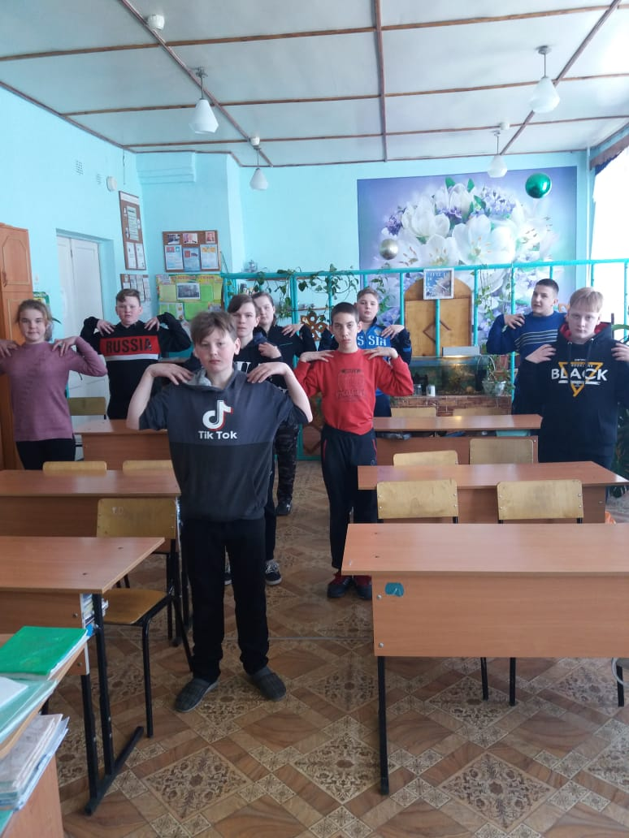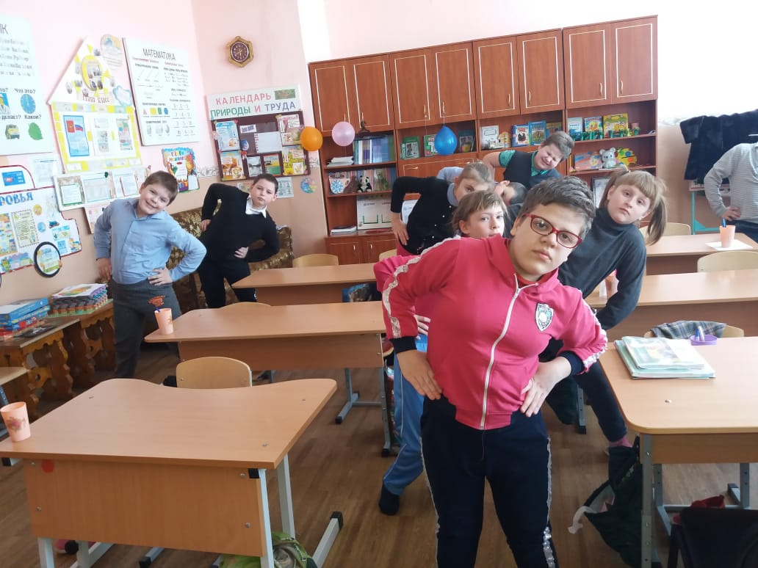
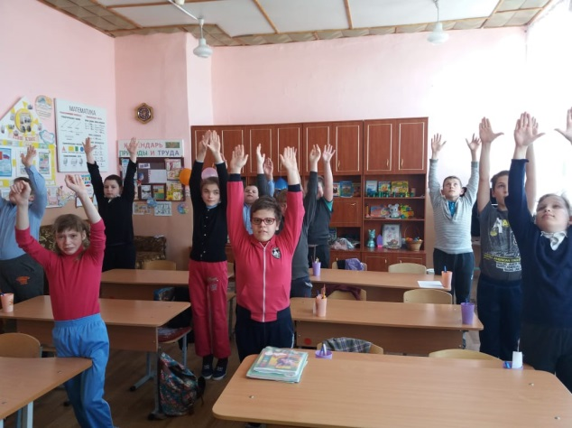
В классах и кабинетах проходили конкурсы.
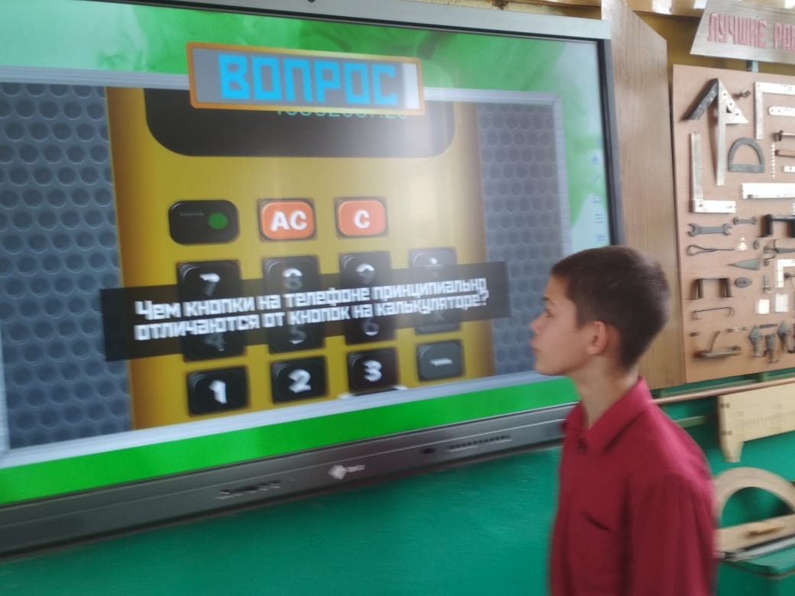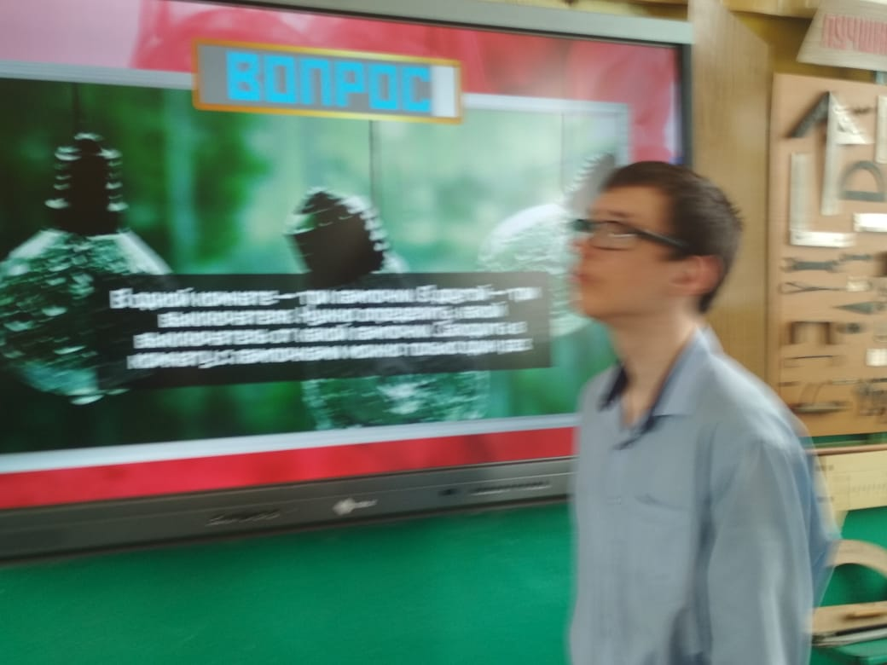
головоломки

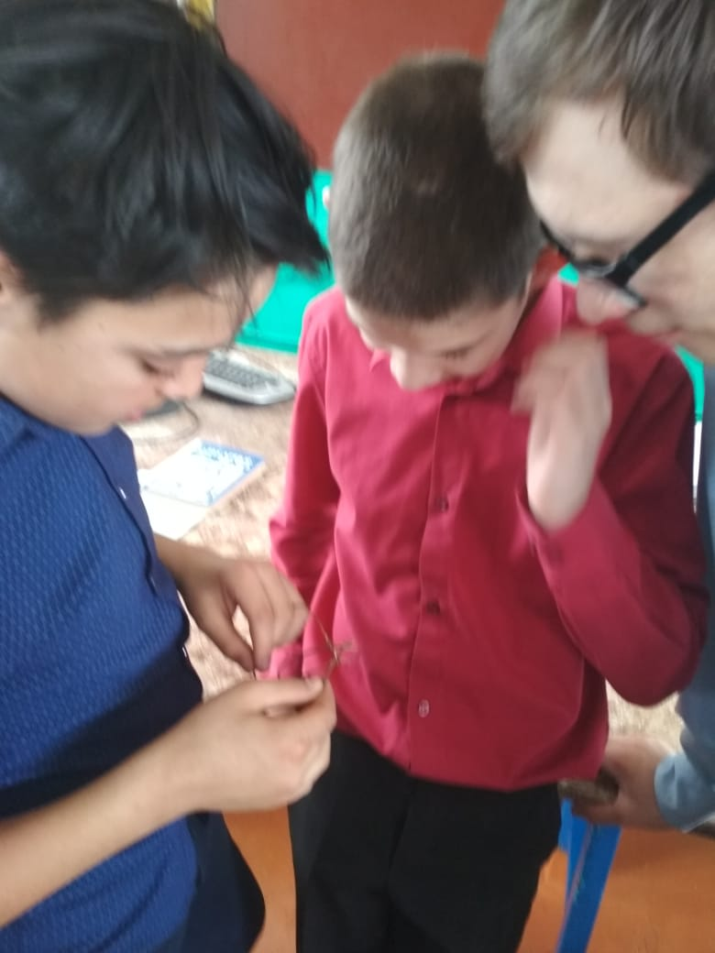

Разгадывание ребусов, загадок
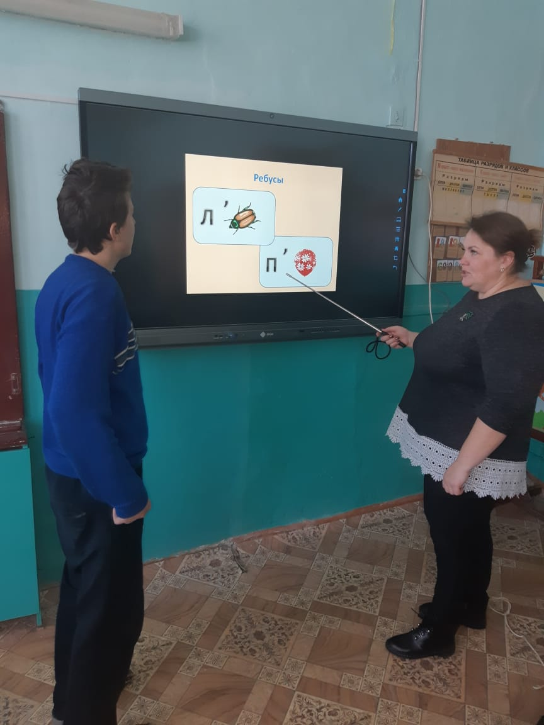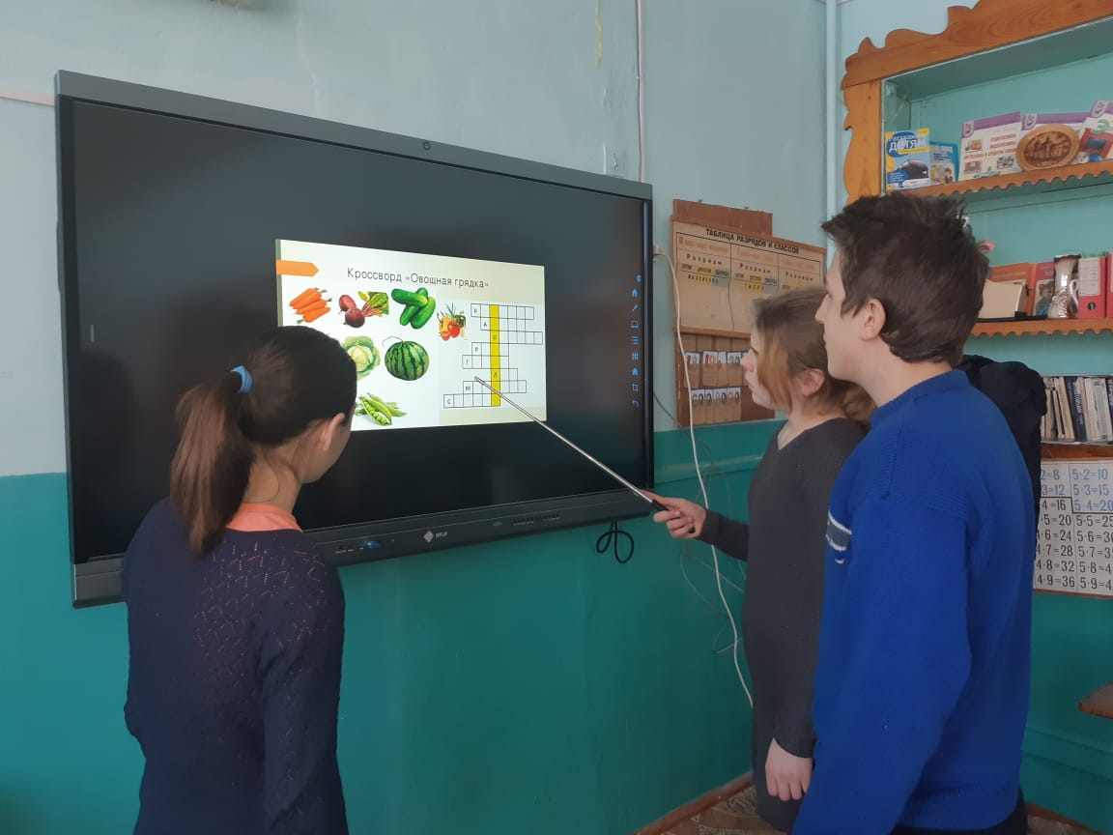
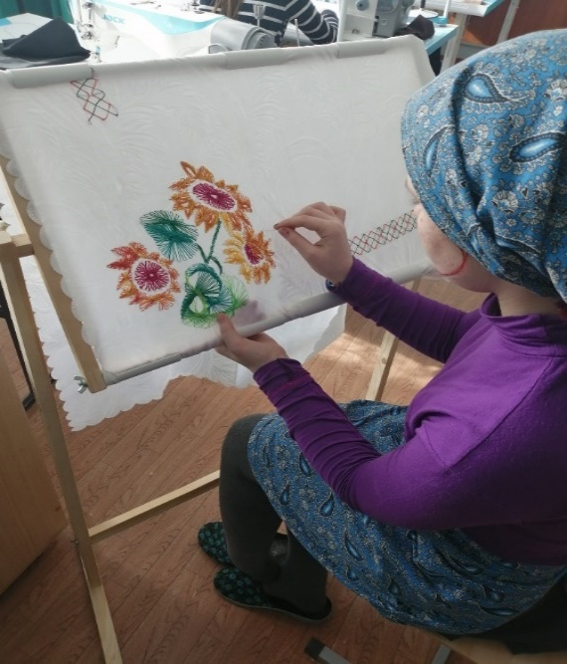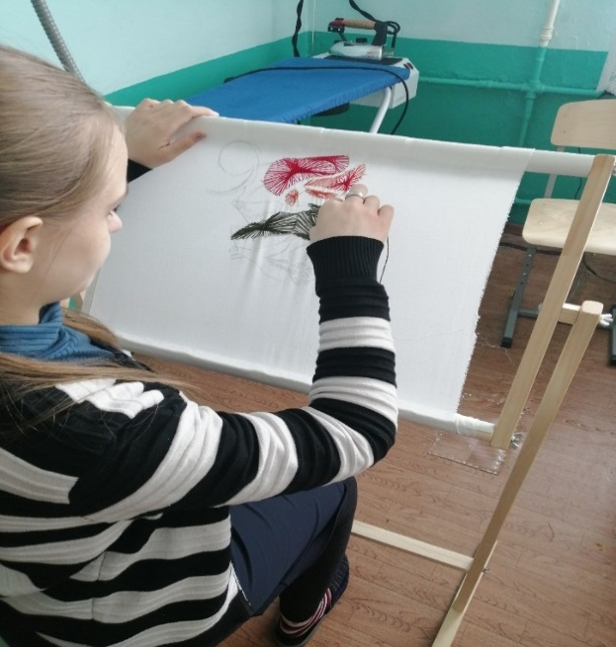
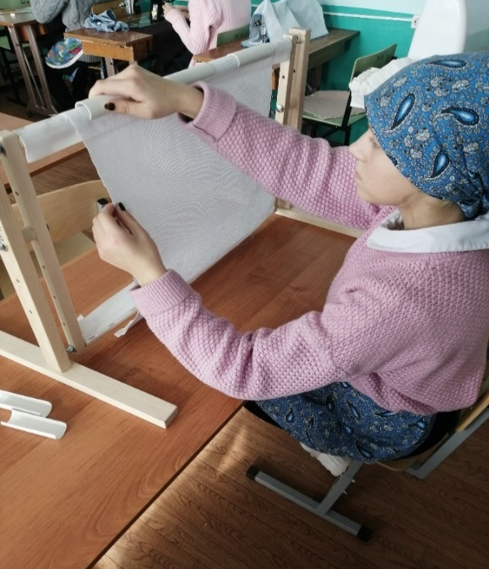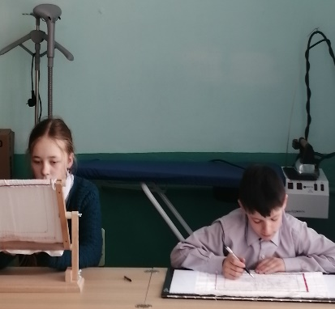
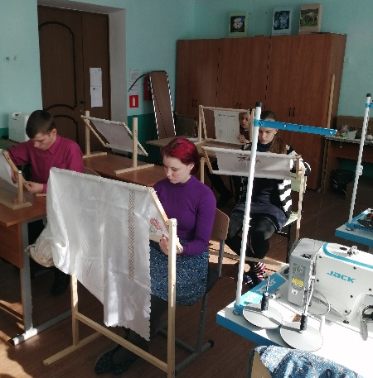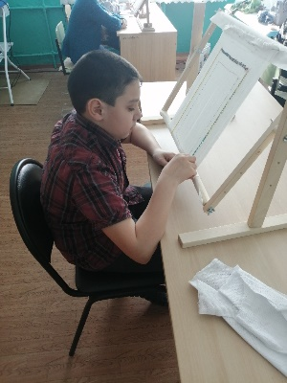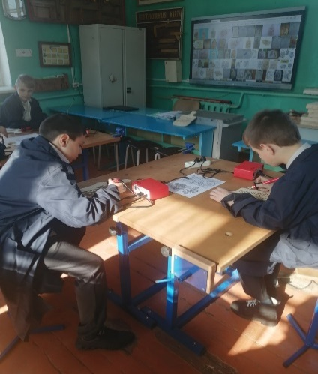
На протяжении 3 лет наша школа принимает участие в национальном конкурсе «Абилимпикс».
В 2021 году открытие регионального конкурса проходило в дистанционном режиме
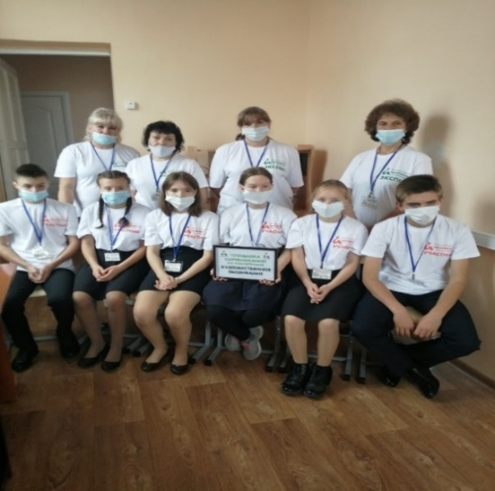
В региональном конкурсе участвовало 6 человек. 5участников были в группе по компетенции «Художественное вышивание»
И один участник, принимал участие в компетенции «Вязание крючком»
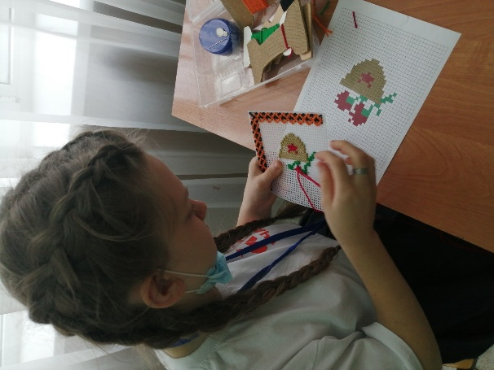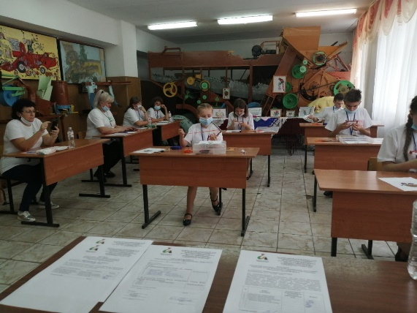
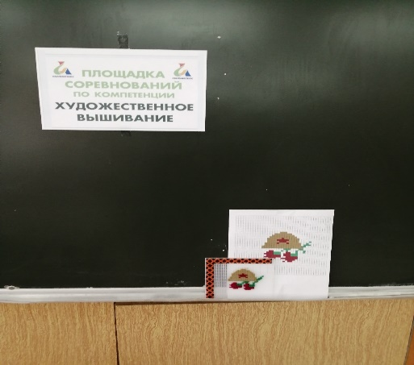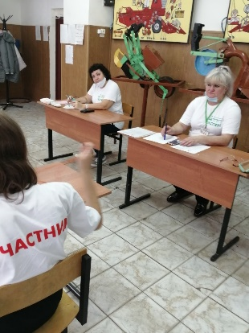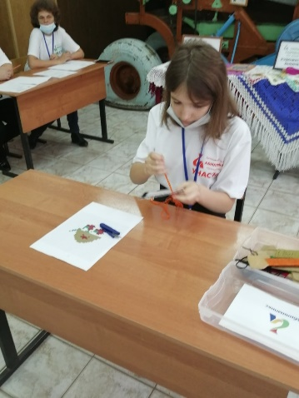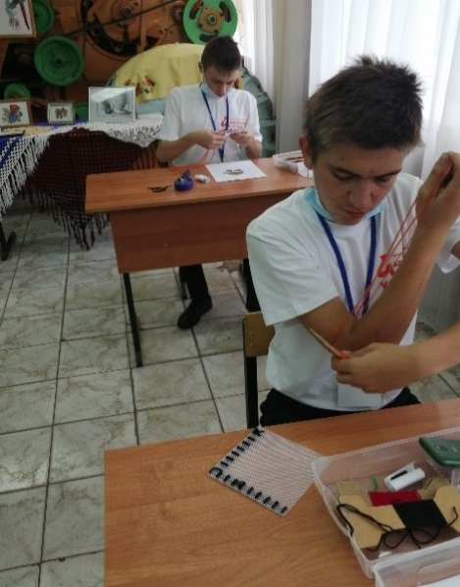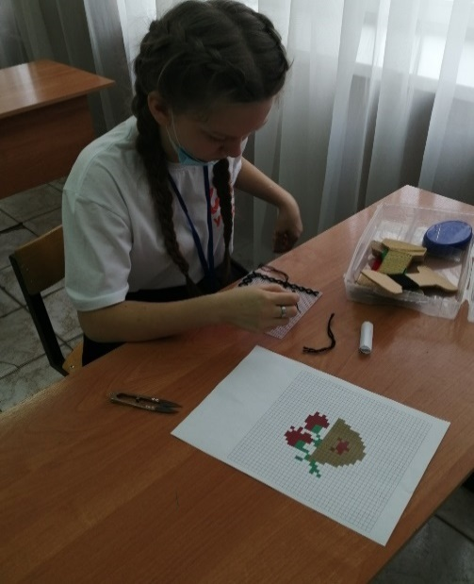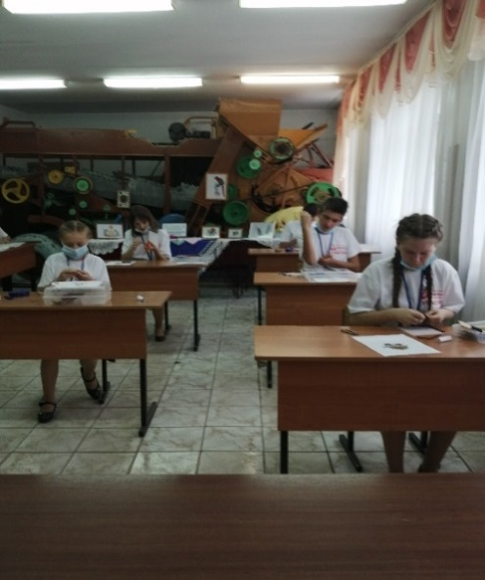
Первое место в региональном конкурсе компетенции «Художественное вышивание» занял участник нашей школы Бухтияров Данила.
Он и сражался за честь школы на национальном конкурсе «Абилимпикс», в компетенции «Художественное вышивание». Данила вошел в первую десятку из 57 участников.
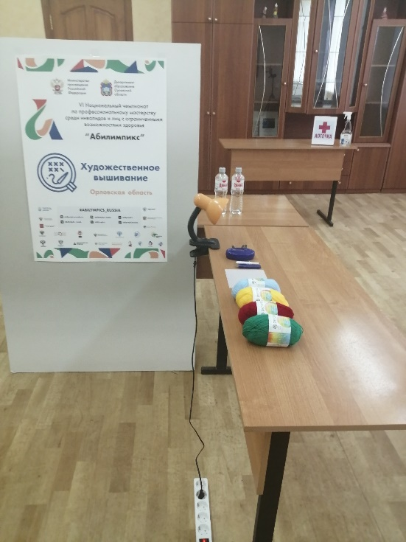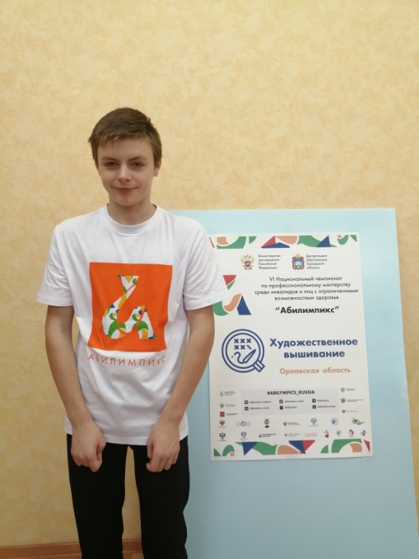
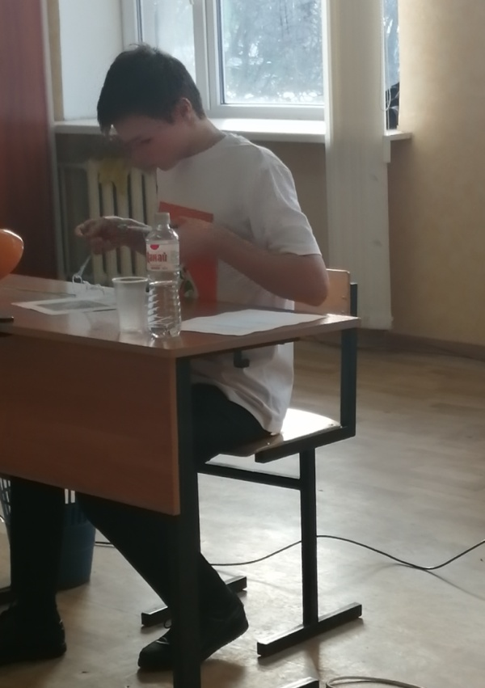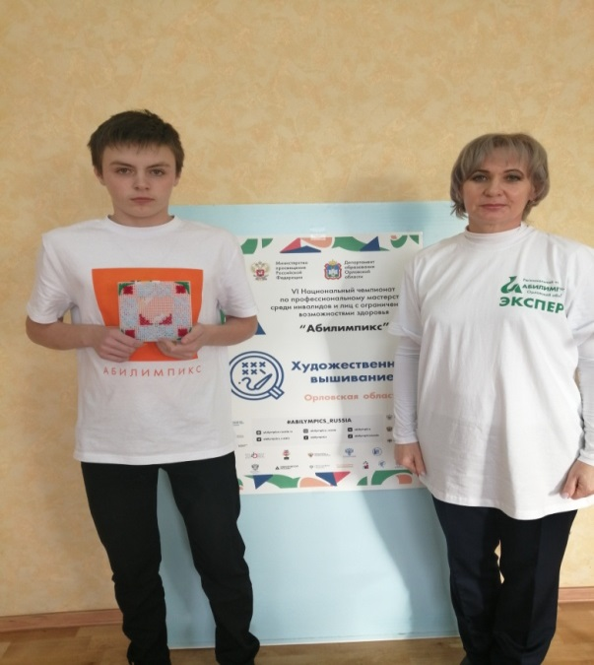
В 2021 учебном году в состав МО классных руководителей входило 11 классных руководителей. Методическая тема МО:
«Развитие профессиональной компетентности классного руководителя, как фактор повышения качества воспитания в условиях реализации ФГОС».
Цель работы МО классных руководителей:
Совершенствование форм и методов работы классного руководителя с учётом современных требований и новых стандартов, создание условий для педагогического мастерства каждого педагога.
Задачи МО:
- создание условий для развития и совершенствования педагогического мастерства каждого классного руководителя на этапе реализации ФГОС;
освоение классными руководителями новых подходов к оценке личностных достижений обучающихся;
- обеспечение высокого методического уровня проведения всех видов воспитательных занятий по всем направлениям воспитательной работы;
использование в практической деятельности современных моделей коррекционно – воспитательного процесса, направленных на новый образовательный стандарт;
- оказание помощи классным руководителям в овладении новыми педагогическими технологиями воспитательного процесса; повышение творческого потенциала педагогов с учетом их индивидуальных способностей;
- создание информационно-педагогического банка собственных достижений, популяризация собственного опыта через открытые внеурочные мероприятия, самопрезентации, выступления, портфолио, сайт школы;
повышение уровня духовно – нравственного воспитания обучающихся.
Было проведено 5 заседаний, 3 – из которых тематические: «Этика взаимоотношений педагога с воспитанниками», «Взаимодействие семьи и школы», «Здоровьесберегающие технологии в рамках реализации ФГОС».
Классные руководители прошли дистанционные курсы по классному руководству на сайте «Единый урок», принимали участие во Всероссийском классном часе «Будь здоров» на сайте Учи.ру. На сайте «Единый урок» прошли обучение на тему: «Информатизация системы образования и повышение ИКТ – компетентности работников образовательных организаций»
Все классные руководители используют различные формы проведения тематических классных часов. Классные руководители внедряют и инновационные формы работы, такие как тренинг, ринги вопросов и ответов, мозговой штурм и мозговая атака. В классных коллективах проводятся конкурсы, викторины, праздники, дискуссии. Классные руководители используют на часах общения ИКТ.
В этом учебном году были проведены открытые классные часы:
1.Винникова Л.Н. «Мы и природа» - 6класс
2. Глушкова В.А. «Вежливость и вежливые слова» - 7а класс
3. Коломыцева Л.В. «Праздник первой оценки» - 2 класс 4. Назарова М.М. «Доброта согреет душу» - 5 класс
Открытые внеклассные мероприятия:
1. Мельникова Е.А. «Путешествие в страну Здоровья» - 4 класс
2. Голубятникова Т.А. «Пожарным можешь ты не быть» - 7б класс 3.Широпятова Г.Е. «Примерь профессию» -8 класс 4. Кудинова В.В. «Необычное путешествие в страну Здоровья» - 3 класс
Провели общешкольные мероприятия: Мельникова Е.А.« Прощай начальная школа»; Войнова Н.А. «Последний звонок» и «Выпускной»
6. Организация учебно-воспитательного процесса в школе.
В школе созданы все условия для обучения детей с ограниченными возможностями здоровья. Учебный процесс в истекшем 2020-2021 учебном году был организован и осуществлялся согласно плану, разработанному в соответствии с действующими нормативными правовыми документами для системы общеобразовательных учреждений для детей с ОВЗ. В истекшем году в рамках ФГОС работали уже педагоги 1-4 классов. Оценка реализации учебных программ, тематического планирования выявила их соответствие образовательному минимуму по всем предметам. В прошедшем учебном году все педагоги разрабатывали рабочие программы в соответствии со школьным Положением о рабочих программах. Планирование составлено с учетом образовательной направленности, требований учебного плана и предполагаемым им объемом часов. Теоретическая и практическая часть учебных программ выполнена полностью. Перегрузка обучающихся отсутствовала. Работа с неуспевающими и требующими особого педагогического внимания учащимися ведется в полном объеме и при взаимодействии всех служб школы. Воспитательный процесс осуществляется всеми педагогами школы согласно общешкольному плану воспитательной работы и индивидуальным планам классных руководителей.

1.Учебный план ФГОС НОО ОВЗ, реализующий АООП ОО с умственной отсталостью (интеллектуальными нарушениями) для обучающихся 1 -5-го класса (В-1)
2.Учебный план школы-интерната построен на основе Базисного учебного плана специальных (коррекционных) образовательных учреждений 8-вида-1вариант, рекомендованным Министерством образования РФ от10.04.2002 г. №29/2065-п для 6-9классов.
3.Учебный план по АООПОО с умеренной, тяжелой и глубокой умственной отсталостью (интеллектуальными нарушениями), тяжелыми и множественными нарушениями развития (В 2)
4.Учебный план по АООП НОО обучающихся с нарушениями опорно-двигательного аппарата (В 6.3.)-надомное обучение
5.Учебный план АООПНОО обучающихся с тяжелыми множественными нарушениями развития (В 6.4.)-надомное обучение
6.Учебный план по АООПНОО обучающихся с расстройствами аутистического спектра (В8.4.)
7.Учебный план АООПНОО обучающихся с расстройствами аутистического спектра (В 8.3.)
Реализуемые общеобразовательные программы.

Образовательные программы
Используется образовательная программа специальной (коррекционной) образовательной школы VIII вида (Издательство «Владос» - 2001 г.), рекомендованная МО РФ под редакцией В.В.Воронковой.
Применяются образовательные технологии:
- Личностно–ориентированное обучение
- Развивающее обучение
- Традиционное обучение
- Игротерапия (арт-терапия)
- Здоровьесберегающие
- ИКТ
- Обучение в сотрудничестве
Специфика учебного плана определяется целями и задачами реализуемых в образовательном учреждении образовательных программ.

Школа-интернат реализует следующие общеобразовательные программы:
1.Программа АООП ОО с умственной отсталостью (интеллектуальными нарушениями) для обучающихся 1 -5-го класса (В-1)
2.Программа на основе Базисного учебного плана специальных (коррекционных) образовательных учреждений 8-вида-1вариант, рекомендованным Министерством образования РФ от10.04.2002 г. №29/2065-п для 6-9 классов.
3.Программа АООПОО с умеренной, тяжелой и глубокой умственной отсталостью (интеллектуальными нарушениями), тяжелыми и множественными нарушениями развития (В 2)
4.Программа АООП НОО обучающихся с нарушениями опорно-двигательного аппарата (В 6.3.)-надомное обучение
5.Программа АООПНОО обучающихся с тяжелыми множественными нарушениями развития (В 6.4.)-надомное обучение
6.Программа по АООПНОО обучающихся с расстройствами аутистического спектра (В8.4.)
7. Программа АООПНОО обучающихся с расстройствами аутистического спектра (В 8.3.)
Режим работы учреждения.
Учебный план школы-интерната обеспечивает выполнение гигиенических требований к режиму образовательного процесса, установленных СанПиН 2.4.35-90-20 «Санитарно-эпидемиологические требования к условиям и организации обучения в общеобразовательных учреждениях», предусматривает в соответствии с Типовым положением о специальном (коррекционном) образовательном учреждении для обучающихся, воспитанников с ограниченными возможностями здоровья, утвержденным постановлением Правительства Российской Федерации от 12.03.1997 № 288:
- 4-летний срок освоения образовательных программ начального общего образования для I - IV классов.
Продолжительность учебного года составляет в I-х классах - 33 учебные недели, во II – IV классах - не менее 34 (35)учебных недель;
- 5-летний срок освоения образовательных программ основного общего образования для V - IX классов. Продолжительность учебного года составляет не менее 34-35 учебных недель (без учета государственной (итоговой) аттестации);
Образовательный процесс проводится во время учебного года. Учебный 2020-2021 год начинался 1 сентября 2020 года.
Учебный год условно делится на четверти, являющиеся периодами, по итогам которых во II – IX классах выставляются отметки за текущее освоение образовательных программ. Количество часов, отведенных на освоение обучающимися учебного плана общеобразовательного учреждения, состоящего из обязательной части и части, формируемой участниками образовательного процесса, не превышает величину недельной образовательной нагрузки, предусмотренную Федеральным базисным учебным планом, утвержденным приказом Министерства образования Российской Федерации от 09.03.2004 № 1312
В школе создана целостная система, обеспечивающая оптимальные педагогические условия для детей с трудностями в обучении, в соответствии с их возрастными и индивидуально-типологическими особенностями, состоянием соматического и нервно-психического здоровья.
В системе коррекционно-развивающего обучения строго определяются и логически взаимодействуют диагностико-консультативное, коррекционно-развивающее, лечебно-профилактическое, социально-трудовое направления деятельности. Система работы в школе направлена на компенсацию недостатков развития, преодоление негативных особенностей эмоционально личностной сферы, повышение их работоспособности, активизацию и коррекцию познавательности. Целенаправленная работа по формированию общих способностей к учению, коррекции индивидуальных недостатков развития, а также лечебно-профилактическая работа обеспечивает выполнение детьми с трудностями в учении требования Федерального образовательного стандарта к знаниям и умениям обучающихся с ограниченными возможностями здоровья. В школе осуществляются три направления инновационной деятельности педагога: учебное, воспитательное, лечебно-оздоровительное, которые находятся в неразрывном единстве и предполагают как непременное условие изменение содержания образования:
- дополнения к содержанию действующих программ (программы обязательных занятий);
- четкая профильная дифференциация процесса трудового обучения в среднем звене;
- профессиональное трудовое обучение учащихся старшей школы;
- построение вертикали целенаправленной работы по социальной адаптации воспитанников с последующей интеграцией во взрослый социум;
- создание условий для реабилитационной педагогики.
Учебно-воспитательный процесс осуществляется в соответствии с комплектованием школы, учебным планом, образовательной программой, программой воспитательной работы, рабочими программами.
Комплектование школы и Программа развития согласовываются с Учредителем на начало учебного года. Рабочие программы разрабатываются педагогами школы на основании образовательной программы, условий школы, индивидуальных возможностей воспитанников. В учреждении реализуются классно-урочная система занятий. Ведущими принципами учебно-воспитательного процесса каждой ступени является принцип коррекционной направленности, индивидуализации и дифференциации обучения. Содержание каждого образовательного курса учитывает особенности познавательной деятельности обучающихся с интеллектуальной недостаточностью. Основным направлением является разностороннее развитие личности школьников, их умственное развитие, а также гражданское, нравственное, трудовое, эстетическое и физическое воспитание. Программный материал образовательных курсов наполнен содержанием, которое помогает обучающимся достичь того уровня общеобразовательных знаний и умений, трудовых навыков, который необходим им для социальной адаптации. Все учебные предметы, включенные в план, имеют практическую направленность, которая подготавливает воспитанников к непосредственному включению в жизнь, в трудовую деятельность в условиях современного производства. В учебные предметы, определенные базисным планом, включены некоторые основы наук, содержащие определенные факты, понятия, которые отобраны в соответствии с целями обучения, интеллектуальными и возрастными возможностями обучающихся. Каждый учебный предмет включает основное предметное содержание каждого учебного предмета пропедевтического периода, направленного на подготовку их к усвоению конкретного учебного материала. Кроме того, характерными особенностями организации учебного процесса детей с интеллектуальной недостаточностью является максимальное использование наглядного материала, закрепление изученного материала путем многократного повторения в практических действиях, обязательная направленность н6а воспитание положительной мотивации к учебной и трудовой деятельности.
Учебный план включает общеобразовательные предметы, содержание которых приспособлено к возможностям обучающихся с интеллектуальной недостаточностью, специфические коррекционные предметы, а также индивидуальные и групповые коррекционные занятия.
Основной задачей обучения в 1-4 классах является обеспечение пропедевтики для дальнейшего обучения и адаптация учащихся в условиях коррекционной школы . На данном этапе изучаются следующие предметы: чтение и развитие речи, письмо и развитие речи, математика, изучение предметов и явлений на основе окружающей действительности, музыка, физическая культура, изобразительная деятельность, ручной труд. Проводятся индивидуальные и групповые коррекционные занятия с логопедом, учителем-дефектологом, педагогом-психологом.
В 5-9 классах продолжается обучение общеобразовательным предметам и вводится трудовое обучение, имеющее профессиональную направленность. Профессионально-трудовое обучение в 5-9 классах осуществлялось на базе школьных мастерских по следующим профилям: швейное дело, столярное дело, слесарное дело, сельхоз труд. Обучение организовано разным по уровню сложности видам труда с учетом интересов воспитанников и в соответствии с их психофизическими возможностями, с учётом потребности в рабочих кадрах, возможностей трудоустройства выпускников, продолжения их обучения в специальных группах учреждений начального профессионального образования. Для занятий в трудовых мастерских обучающиеся 5-9 классов делятся на группы. Комплектование групп осуществляется с учетом интеллектуальных, психофизических особенностей обучающихся, пожеланий родителей (или законных представителей) и рекомендаций врача. По окончании 9 классах обучающиеся сдают экзамен по профессионально-трудовому обучению и получают документ установленного образца об окончании учреждения (Свидетельство).
- Формы организации учебной и внеурочной деятельности.
В 2020-2021 уч. году проведено 3 педагогических совета, из них 2 тематических.
1-й по теме: « Роль коррекционно-развивающей среды в процессе учебно-воспитательной работы с детьми, имеющими тяжелое нарушение интеллекта»
Цель педсовета: поиск оптимальных форм совместной работы школы и семьи в интересах ребенка
Задачи: проанализировать состояние связей школы с семьей и общественностью на данном этапе; определить основные формы взаимодействия семьи и школы по развитию личности ребенка.
2-й по теме: « Организация воспитательной работы во второй половине дня»
Цель педсовета: рассмотреть понятие:
-социальная и жизненная компетенция;
-мотивация обучения;
-осуществить анализ первоначального опыта социальной и жизненной компетенции у воспитанников.
Задачи: обобщить и осмыслить первые результаты применения педагогами социальной и жизненной компетенции в обучении и воспитании учащихся: на уроке, на классном часе, во внеурочной деятельности.
3-й по теме : « Использование наглядных средств на уроках для обеспечения безопасной и комфортной образовательной среды для детей с ОВЗ»
Позитивные тенденции педсоветов.
1.Заинтересованное участие педагогов в подготовке и проведения педсоветов.
2.Включение каждого педагога в анализ результатов учебной деятельности.
3.Заинтересовать педагогов в выработке мотивационной сферы учения.
4.Создать благоприятный климат педсоветов.
В истекшем году проведено 3-МО учителей.
1 по теме: « Использование развивающих игр и пособий В.В. Воскобовича для развития познавательной сферы с интеллектуальными нарушениями»- Иванова А.А.
Цель урока: развитие слухового восприятия, умения выделять звуки в словах, их место, проводить сравнительный анализ слов, составлять слова из данных букв.
2 по теме: « Использование ИКТ, как средство повышения мотивации к образовательной деятельности» -Глушкова В.А.
Цель урока: формирование интереса и инициативы учащихся на уроках с помощью игр и упражнений, направленные на развитие ловкости, быстроты и координации.
3 по теме: «Формирование творческого мышления на уроках трудового обучения»- Кудинов Л.В.
Цель урока - учить школьников работать по технологической карте, развивать связную устную речь учащихся, развивать мышление на уроке.

МЫ – УЧАСТНИКИ ФЕДЕРАЛЬНОГО

ПРОЕКТА «СОВРЕМЕННАЯ ШКОЛА»

В РАМКАХ НАЦИОНАЛЬНОГО

ПРОЕКТА «ОБРАЗОВАНИЕ»

Бюджетное общеобразовательное учреждение Орловской области
« Крутовская общеобразовательная школа – интернат для обучающихся
с ограниченными возможностями здоровья»

«Инвалидность – это не ограниченные возможности здоровья,
а скорее просто особые образовательные потребности».

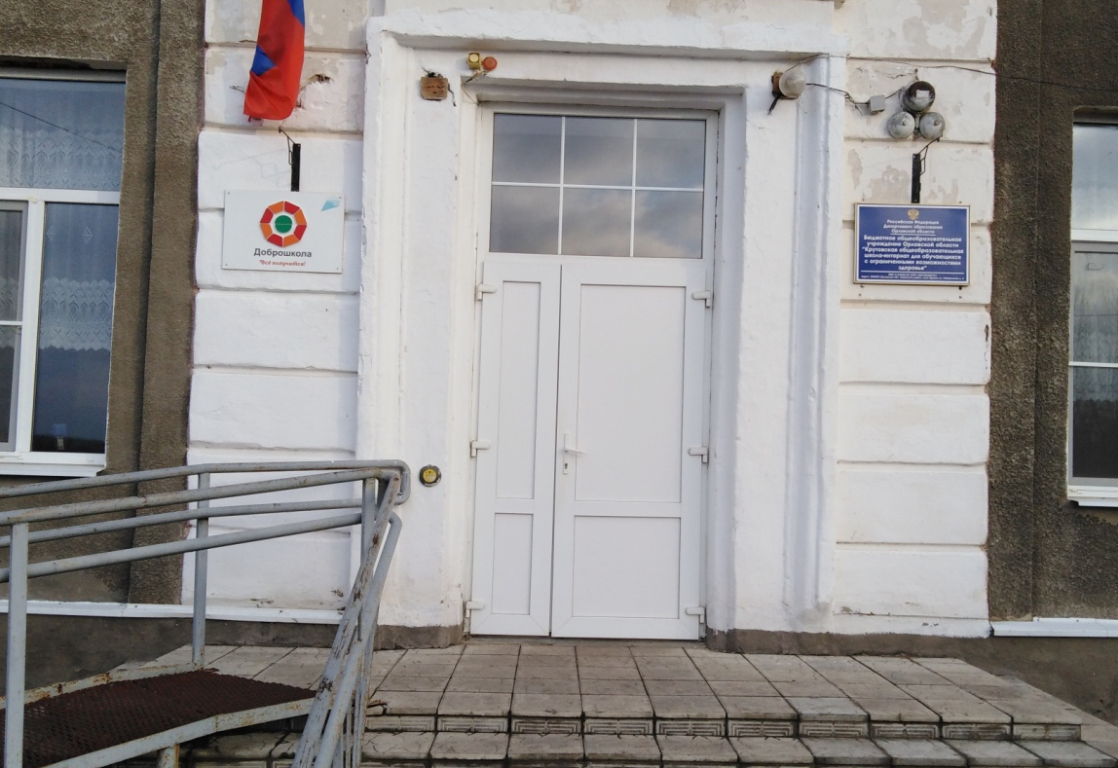

Наша школа в 2020 году является участником федерального проекта «Современная школа» национального проекта «Образование», направленного на поддержку образования обучающихся с ограниченными возможностями здоровья.
Цель реализации мероприятия – создание современных условий для обучения и воспитания путем обновления инфраструктуры, которое влечет за собой изменения содержания и повышение качества образовательного процесса в школе.
За последний период в школе произошли существенные изменения в связи с реализацией мероприятий в рамках федерального проекта «Современная школа» национального проекта «Образование»:
1. Проведена работа по изучению потребностей для приобретения оборудования для мастерских с целью реализации предметной области «Технология» по профилю:
- «Столярное дело»;
- «Сельскохозяйственный труд»;
- «Слесарное дело»;
- «Швейное дело»;
- для помещений психолого-педагогического сопровождения и коррекционной работы с обучающимися с интеллектуальными нарушениями (кабинет дефектолога, кабинет психолога);
- для учебных кабинетов (кабинет социально-бытовой ориентировки, кабинет для дополнительного образования).
2. На закупку оборудования было выделено 7815050,50 рублей, что позволило решить комплексные задачи:
а) достижение современного качества образования, воспитания гармонично развитой и социально ответственной личности на основе духовно-нравственных ценностей народов Российской Федерации, исторических и национально-культурных традиций, профориентации и подготовки выпускников к самостоятельной жизни, трудовой деятельности;
б) совершенствование материально-технической базы школы-интерната путем обновления оборудования;
в) сохранение и укрепление здоровья участников образовательного процесса, через совершенствование школьной доступной и здоровьесберегающей среды, психолого - педагогического сопровождения обучающихся;
г) совершенствование воспитательной системы, развитие социального партнерства, использование ресурсов дополнительного образования для развития творческого потенциала личности обучающихся;
д) совершенствование работы с педагогическими кадрами, способных к саморазвитию, самообразованию, повышению квалификации руководящих и педагогических работников.
Наиболее значимым критерием, позволяющим эффективно реализовать федеральный проект «Современная школа» национального проекта «Образование», является кадровый показатель. Это, прежде всего, квалификация учителей, складывающаяся из их педагогического и практического опыта.
В школе работают высококвалифицированные педагоги, которые постоянно повышают свою профессиональную компетентность и методические знания, в том числе в рамках реализации федерального проекта «Современная школа» национального проекта «Образование»:
- участие в тестировании компетенций преподавателей предметной области «Технологии» и специалистов службы психолого-педагогического сопровождения;
- обучение на курсах повышения квалификации по программе «Особенности реализации ФГОС НОО обучающихся с ОВЗ и ФГОС обучающихся с умственной отсталостью (интеллектуальными нарушениями) в условиях специального и инклюзивного образования»;
- обучение на курсах профессиональной переподготовки по программе «Педагогика. Методика преподавания предметной области «Технология»»;
- участие в заседании педагогического совета по теме «Национальный проект «Образование» - от идей к реализации»;
- участие в заседаниях школьных методических объединений учителей трудового обучения с повесткой «Разработка и согласование рабочих программ предметной области «Технология» по профилям и «Сельскохозяйственный труд».

В нашу жизнь все больше и больше внедряются новые информационные технологии. В рамках реализации проекта в каждом классе созданы современные условия. Во всех кабинетах: (интерактивная панель, ноутбук, принтер).

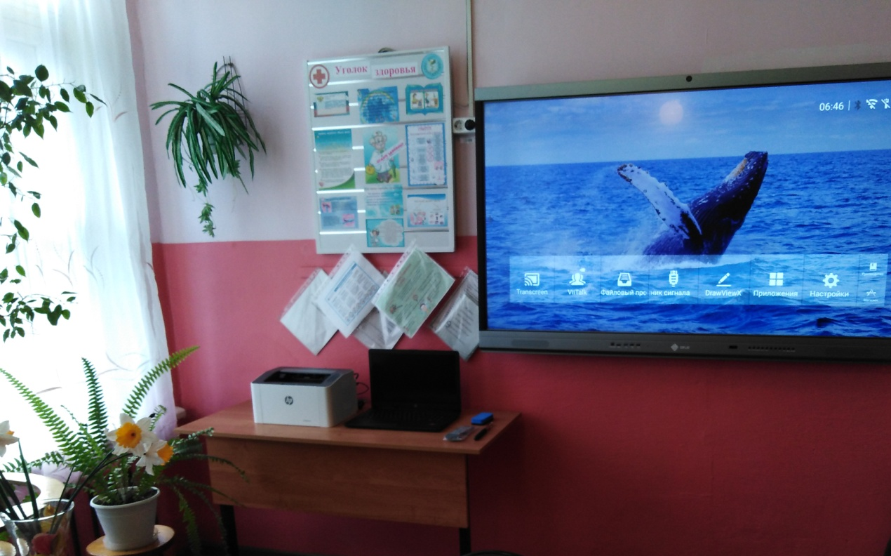

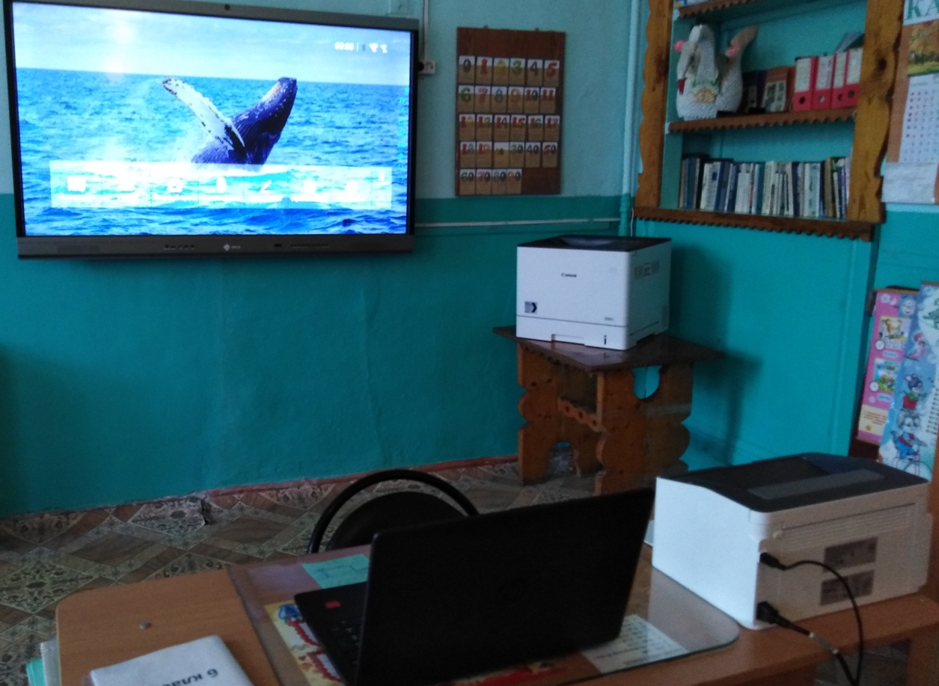

Все обучающиеся школы – интерната, в том числе и дети, для которых организовано индивидуальное обучение, нуждаются в эффективной работе по развитию познавательных процессов (память, внимание, мышление, восприятие), эмоционально-волевой сферы, снятию уровня тревожности, повышения самооценки и мотивации к учебной деятельности.
В рамках реализации проекта было приобретено оборудование для кабинета педагога - психолога и кабинета учителя - дефектолога, а именно: МФУ, аппаратно-программные комплексы «Стабиломер», тренажеры для пальцев, комплекты терапевтических мячиков, световые столы, интерактивные столы для рисования на воде.
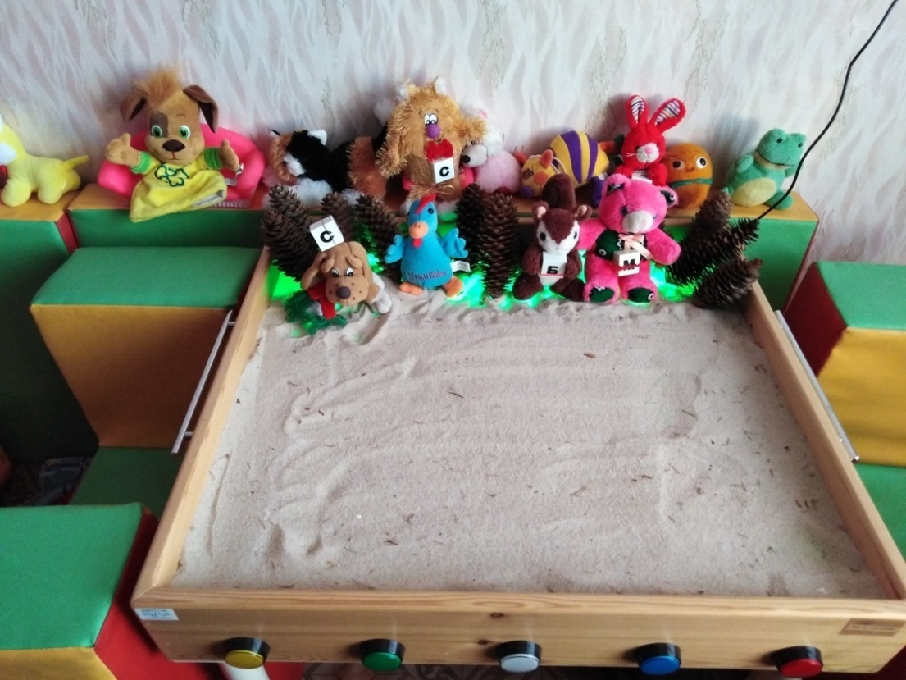

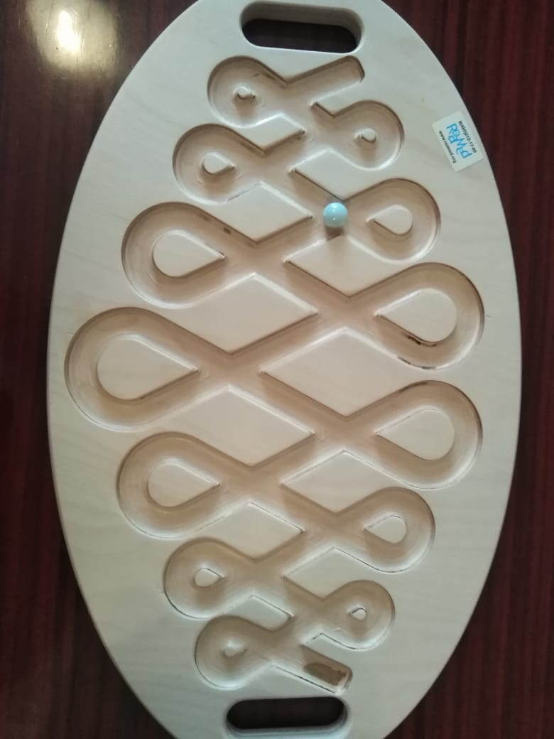
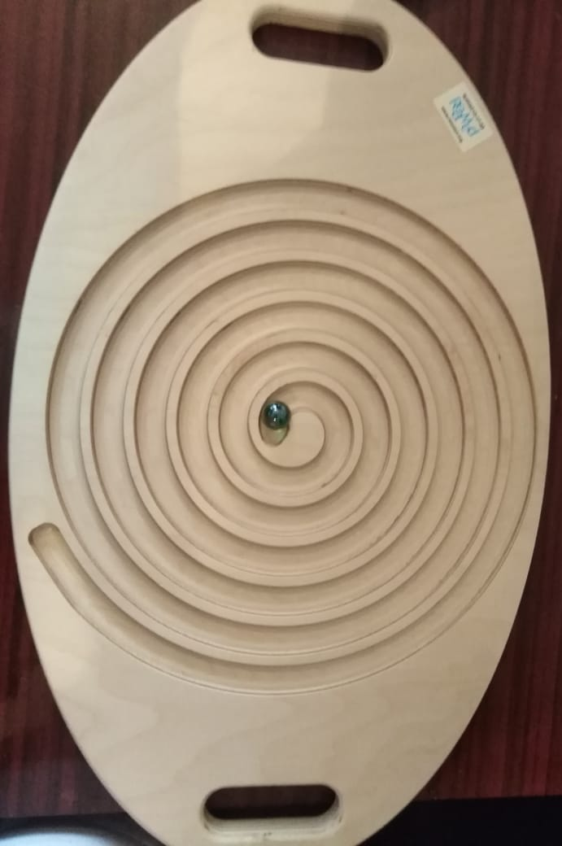

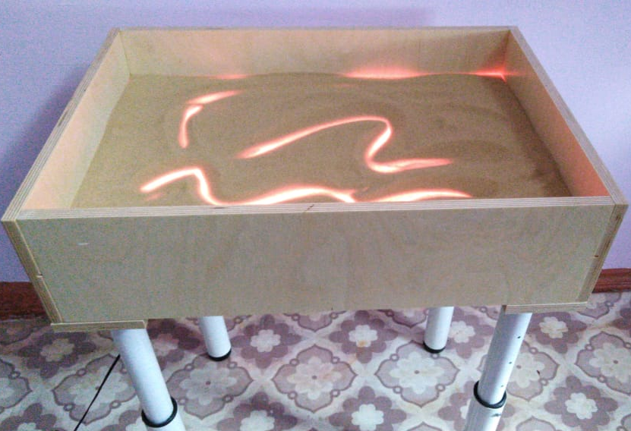
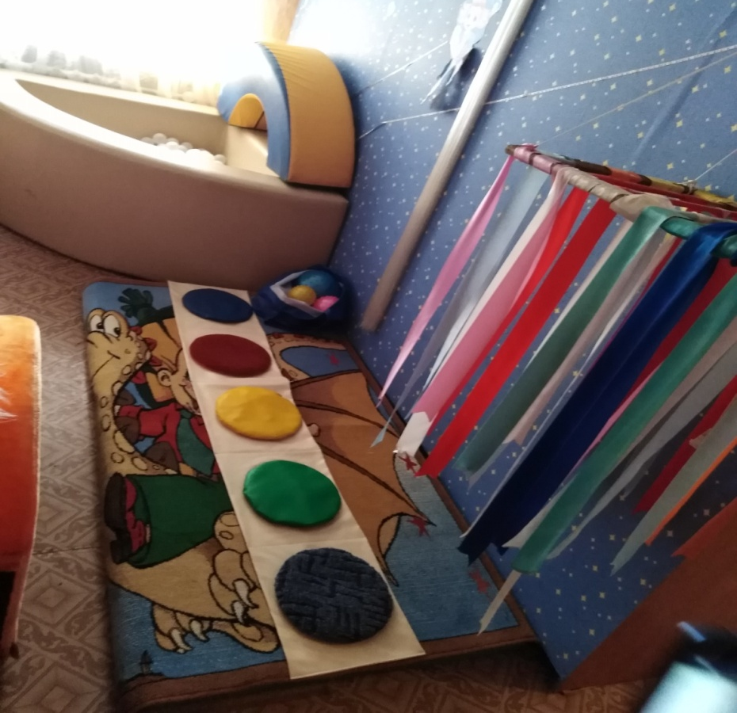

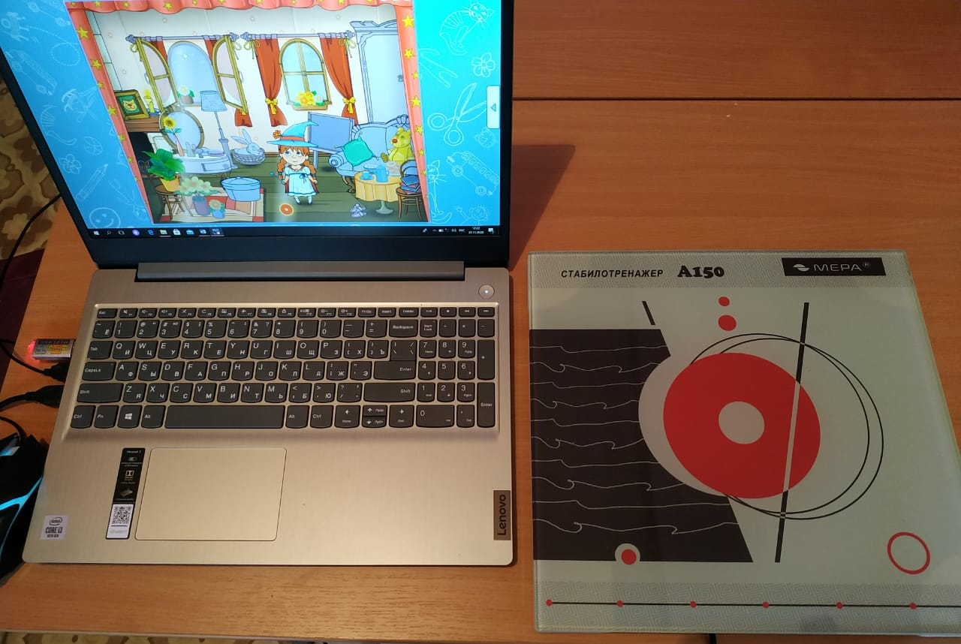
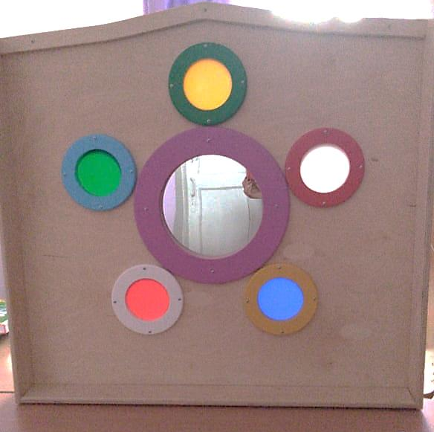

СБО-социально-бытовая ориентировка, это специальные уроки, направленные на практическую подготовку детей к самостоятельной жизни и труду, на формирование у них знаний и умений, способствующих социальной адаптации, повышению общего развития.
Кабинет СБО оснащен современным оборудованием: холодильник, посудомоечная машина, кухонный комбайн, мультиварка, микроволновая печь, духовой шкаф, плита обычная, набор столовых приборов, миксер с чашкой, тостер, соковыжималка, электрическая мясорубка, набор посуды, электроплита с духовкой.

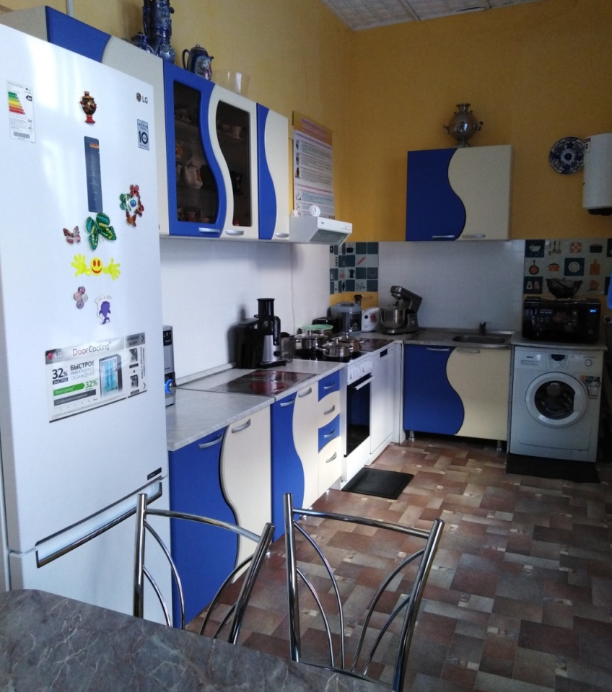

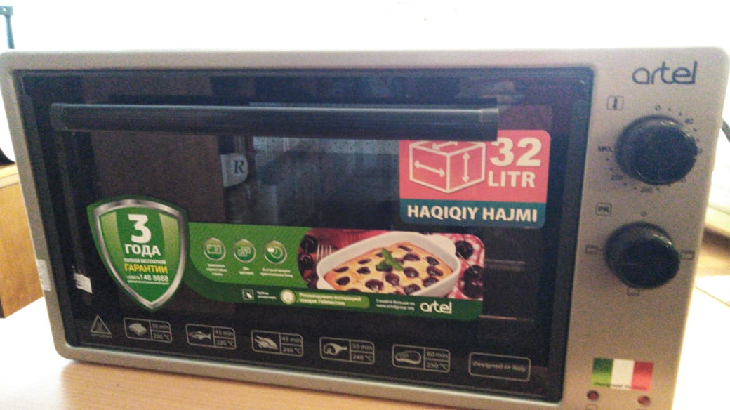

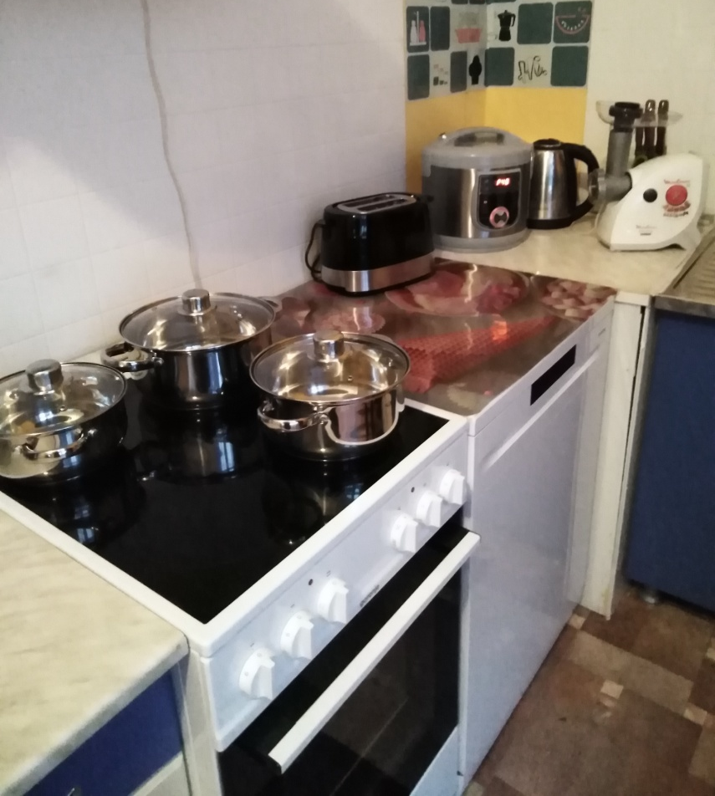

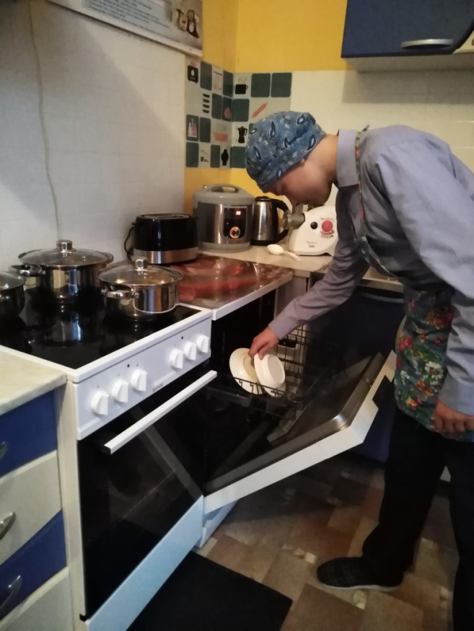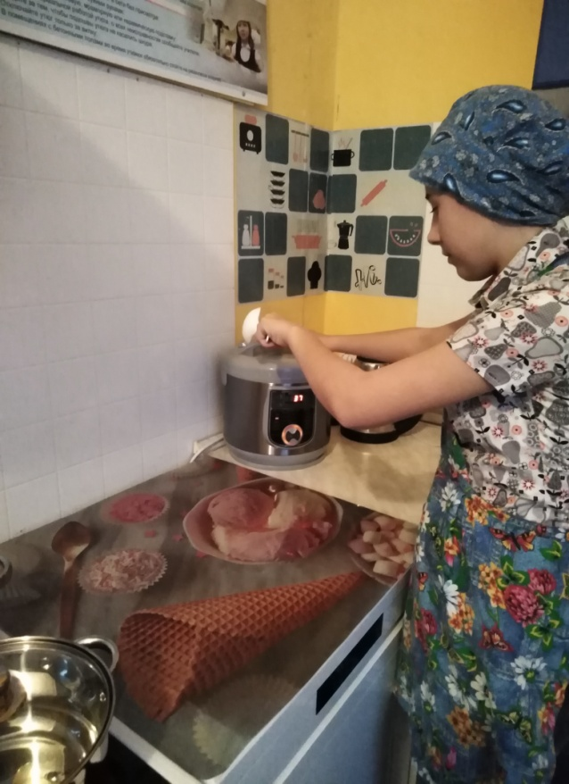

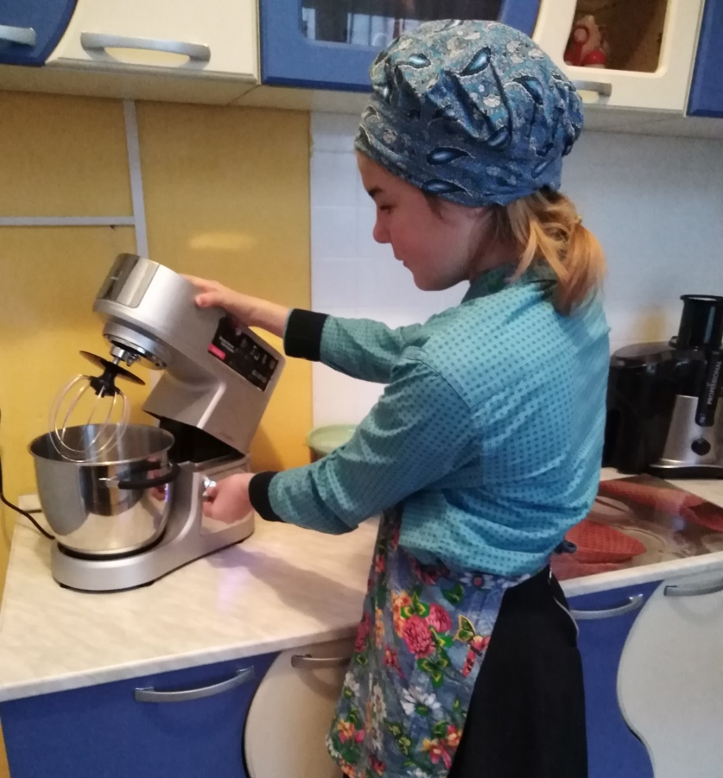

В рамках реализации проекта было приобретено оборудование для сельскохозяйственного труда: набор садового инвентаря, оборудование для теплиц, грабли, лопаты, минипарники, ящики для рассады.

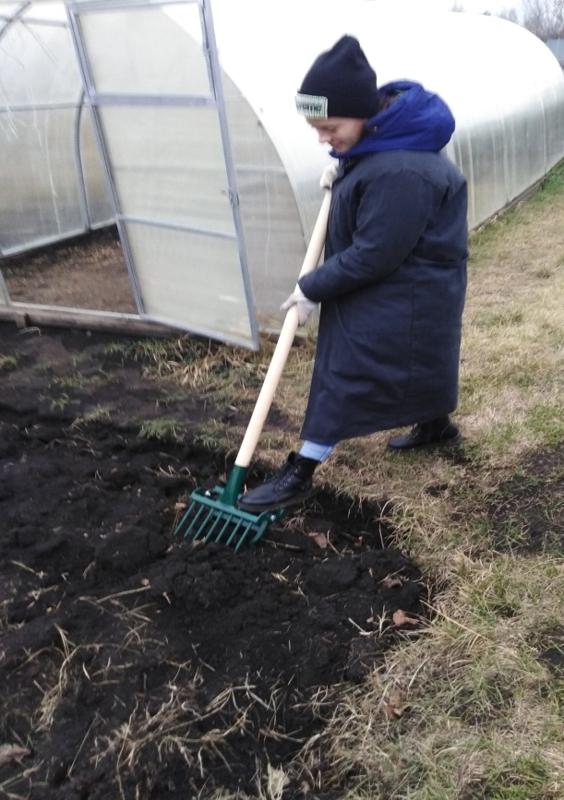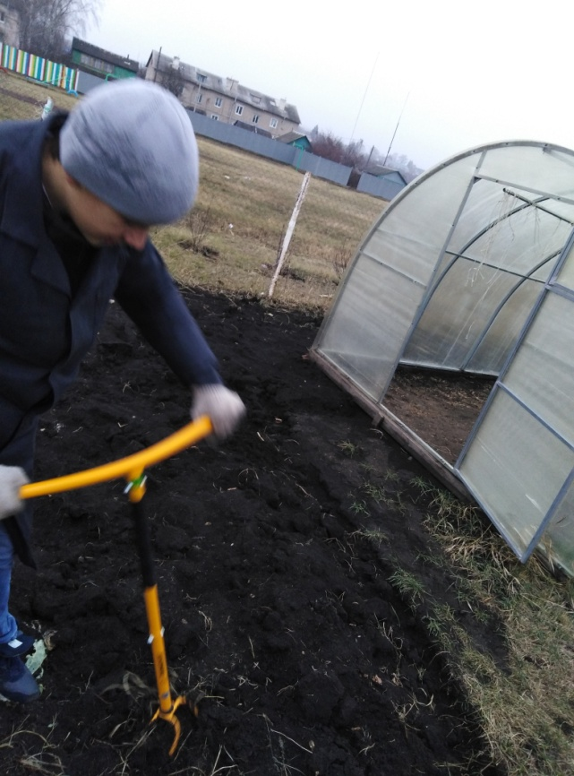

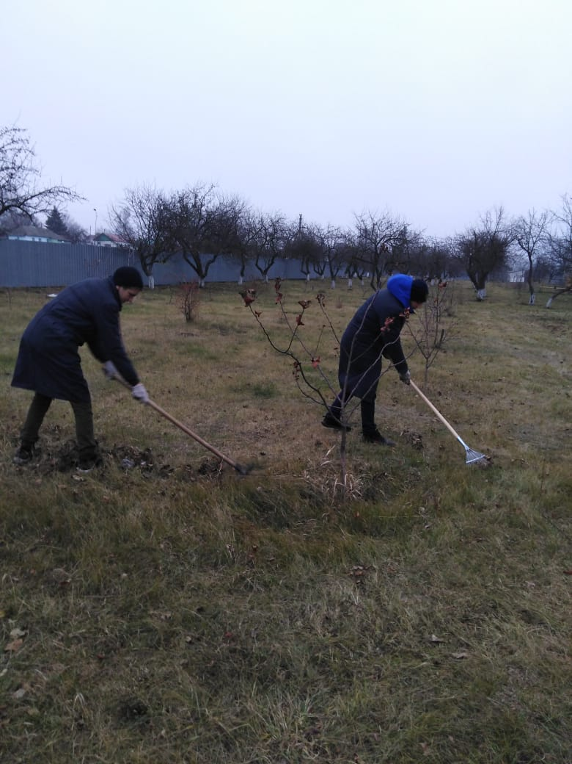
ЛФК-это метод, использующий средства физической культуры с лечебно-профилактической целью для более быстрого и полноценного восстановления здоровья и предупреждения осложнения заболеваний.
Для занятия ЛФК приобретено: массажные коврики, мячи для спортивных игр, утяжеленные подушечки, гимнастические коврики, гантели, лавочка для пресса, мячи массажные.

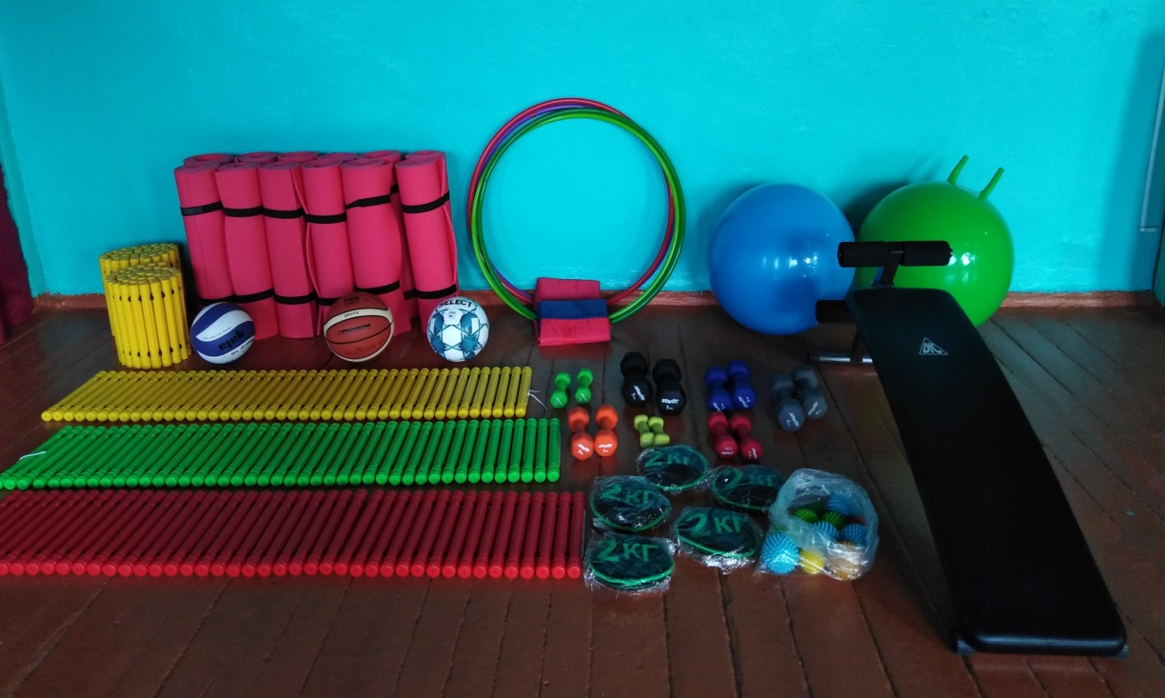

Зная особенности учащихся, а именно их отставание в умственном, а часто и физическом развитии, становится понятным, что для выпускников нашей школы единственной возможностью занять свое место в обществе является овладение рабочей профессией, в частности, профессией столяра, а для успешного обучения столярному делу в школе должна быть хорошо оборудованная столярная мастерская.

Для столярной мастерской приобретено: станок токарный по дереву, торцовая пила, дисковая пила, станок деревообрабатывающий многофункциональный, дрель, дрель-шуруповерт, строительный пылесос, ленточная шлифмашина, электролобзик, шкаф для хранения столярных инструментов, рубанок ручной, набор плоских стамесок, набор рашпилей, универсальный выжигательный прибор, сучкорез, бензопила, набор столярно-слесарный, парта ученическая, табурет ученический.

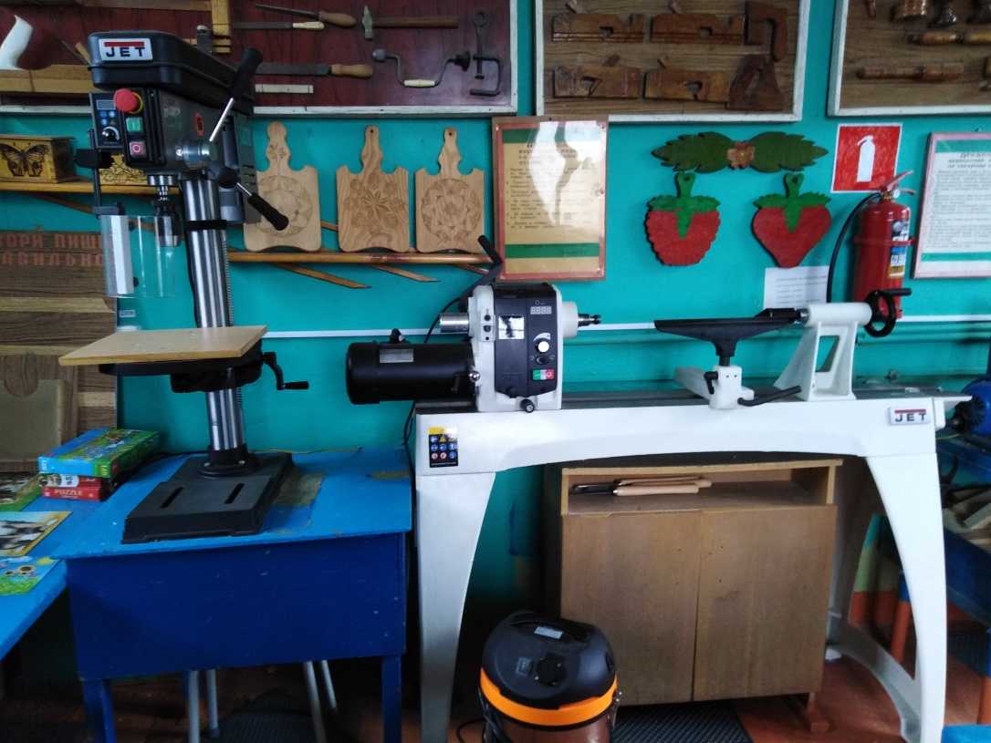

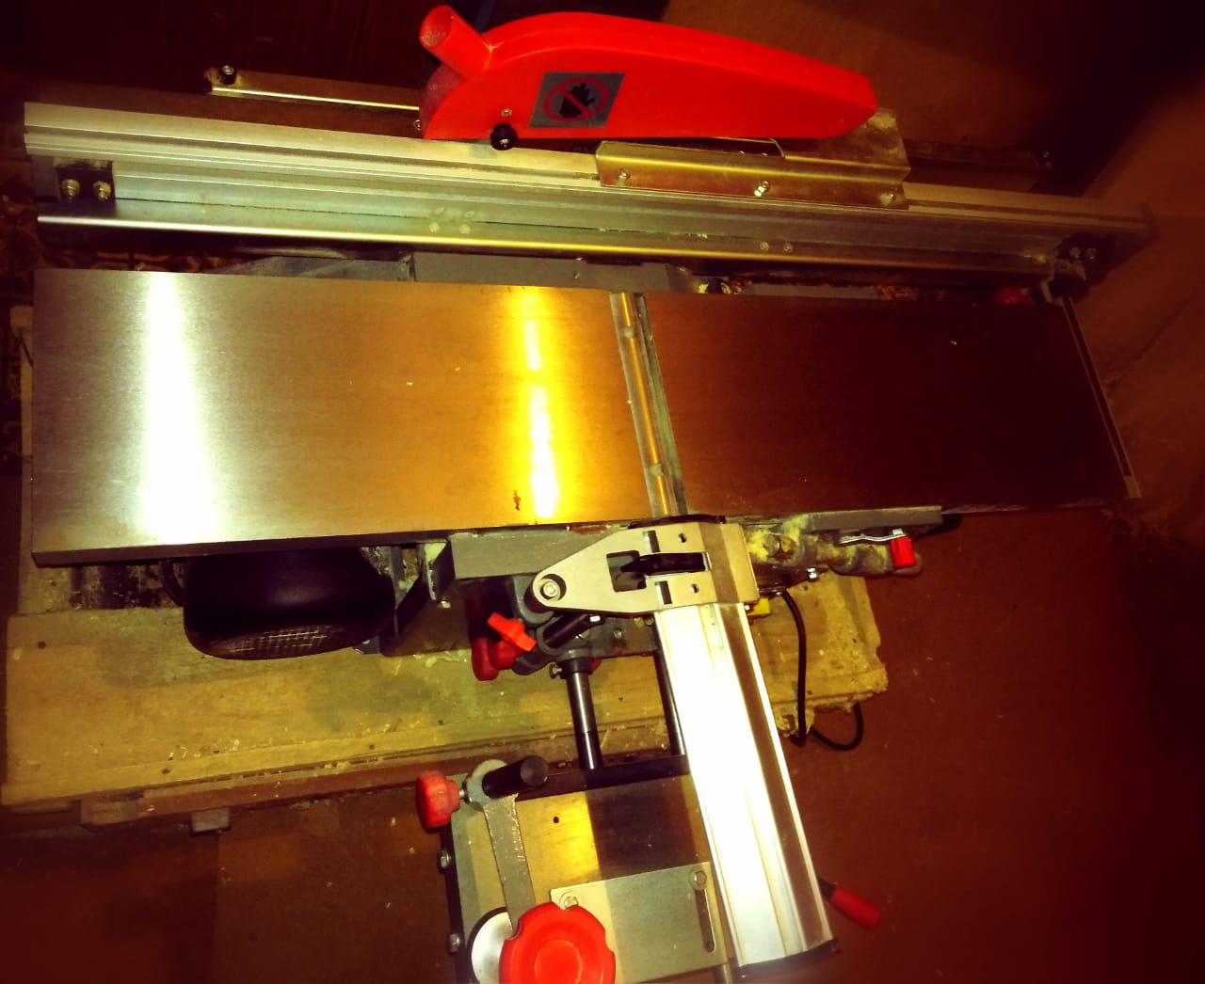

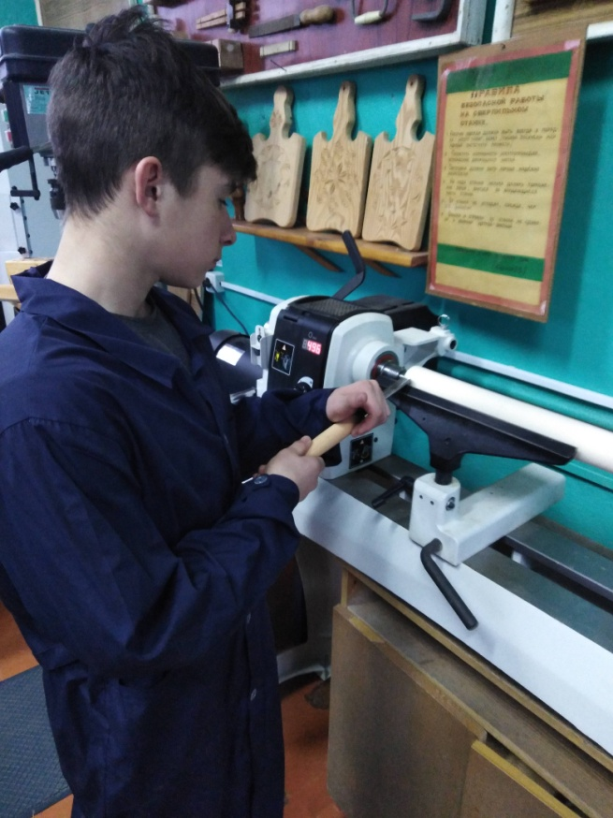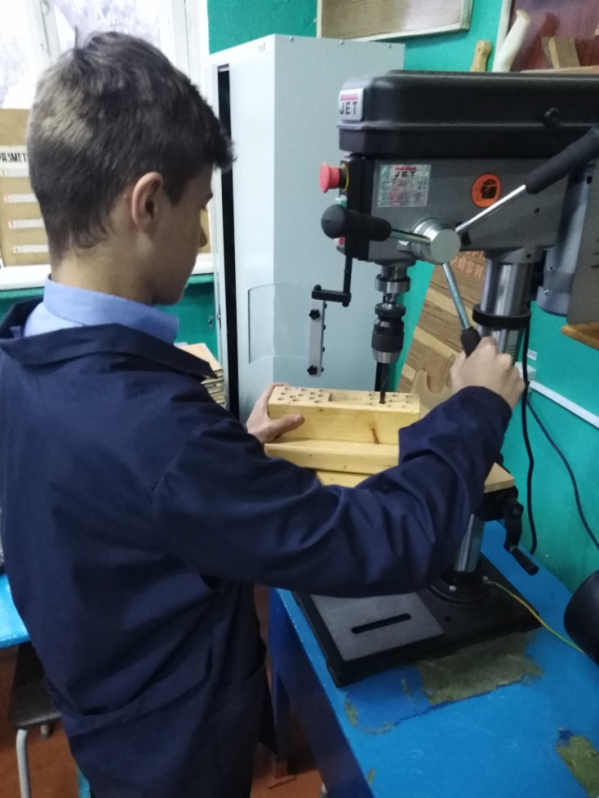

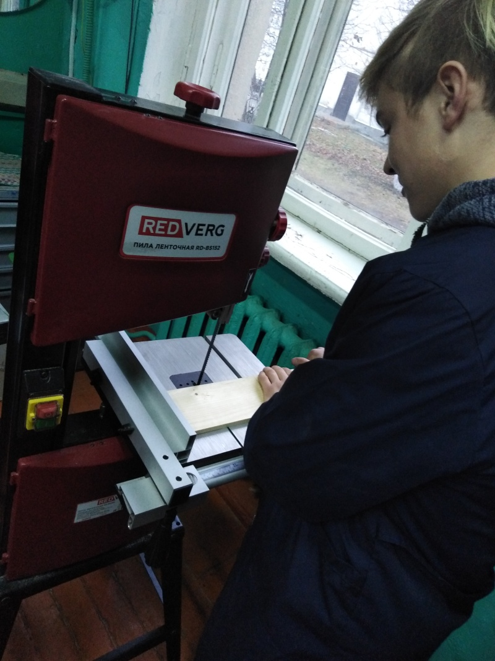
В рамках реализации проекта было приобретено оборудование для слесарной мастерской: фрезерно-сверлильный станок, станок токарный винторезный, поворотные машинные тиски, магнитный стол, заточной станок для сверл, тиски слесарные, центр вращающийся МК-3, дрель, гайковерт, муфельная печь.

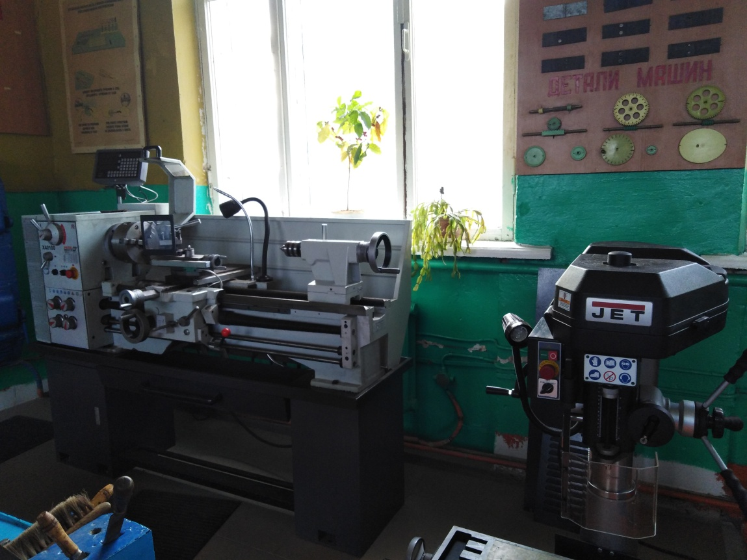

Созданы все условия для усвоения адаптированных общеобразовательных программ для лиц с нарушением интеллекта, подготовкой их к продолжению обучения по профессии « швея» в колледжах, самостоятельной трудовой деятельности.
Для швейной мастерской приобретено следующее оборудование: утюги, отпариватель для одежды, манекен женский, машина вышивальная со встроенным нитевдевателем и нитеобрезателем, производственная прямострочная швейная машина с промышленным столом, оверлок, портновские ножницы, ножницы закроечные, ножницы зигзаг, наглядные пособия по технике безопасности, комплект учебно-методических материалов, стол для раскройки, зеркало настенное, зеркало напольное, пресс для установки метало-фурнитуры (с насадками), система хранения модульная, стол для шитья, лампа-планшет « Комфорт», мобильный стенд №4.

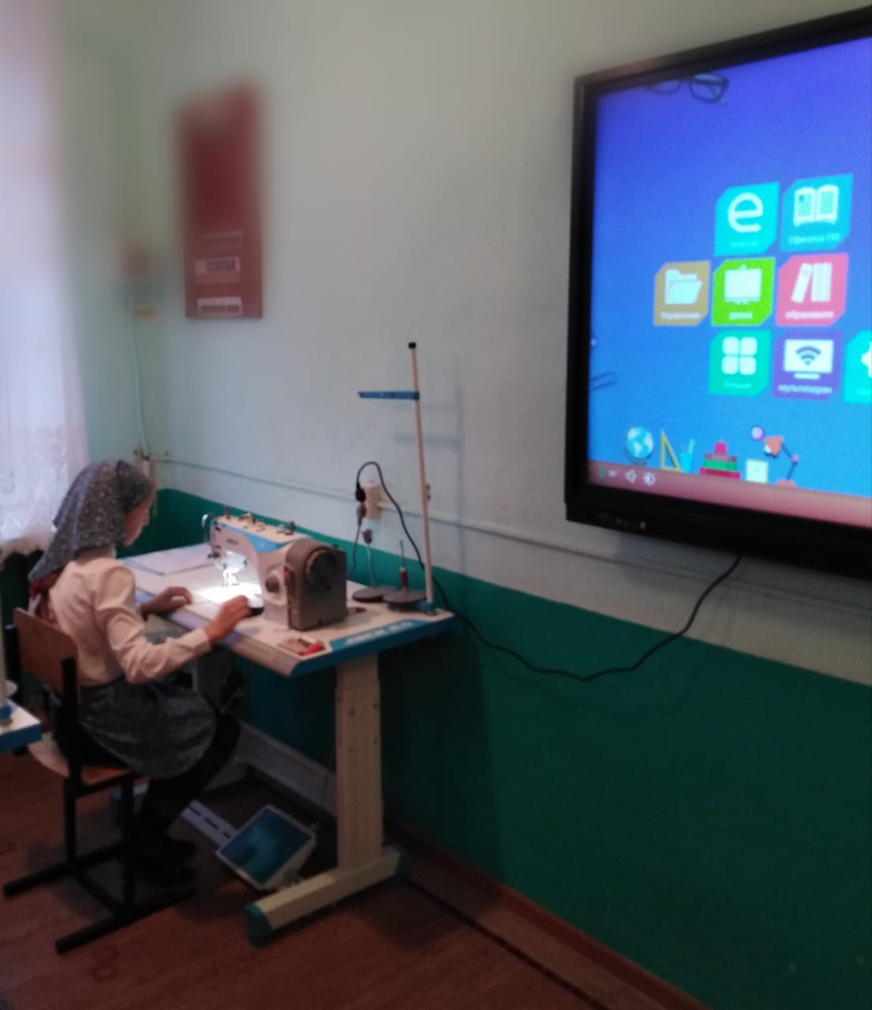

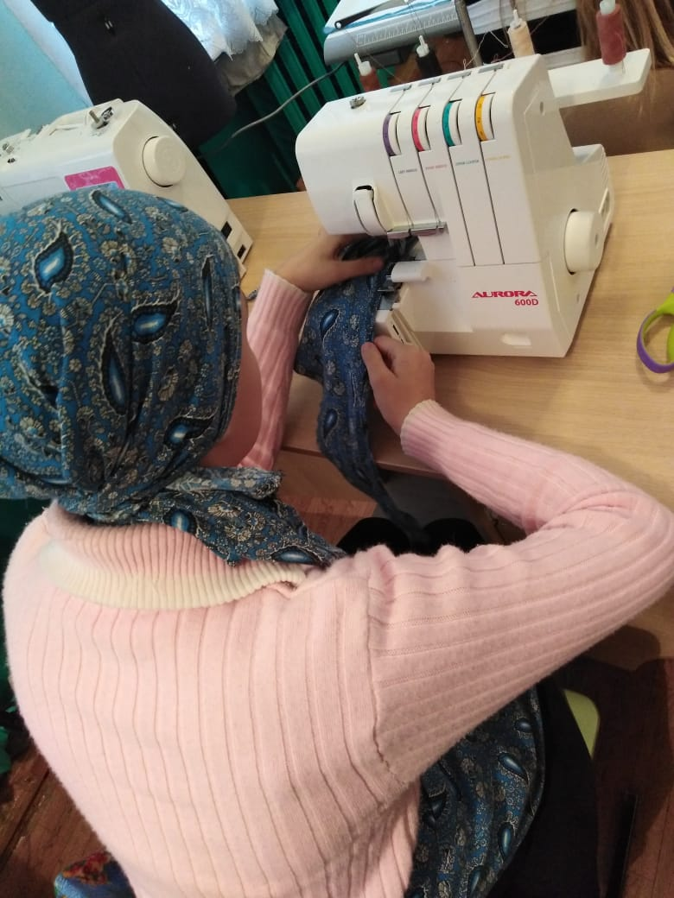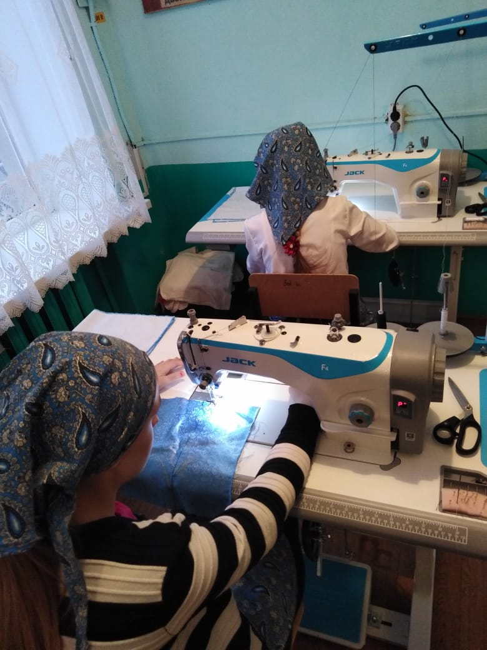

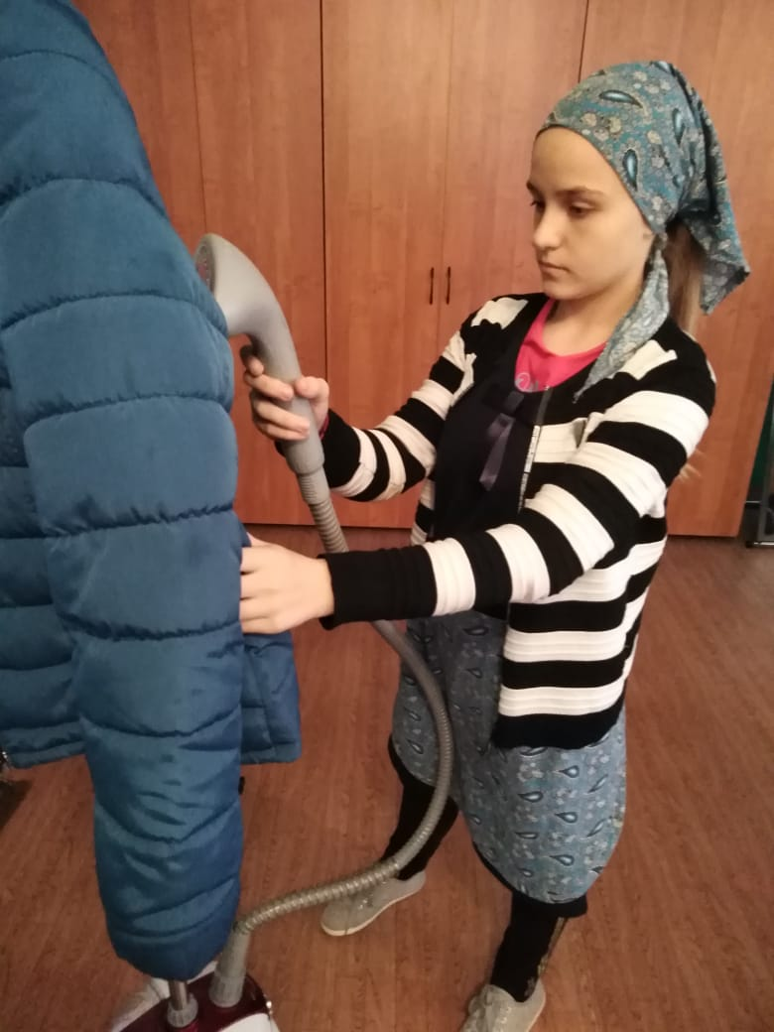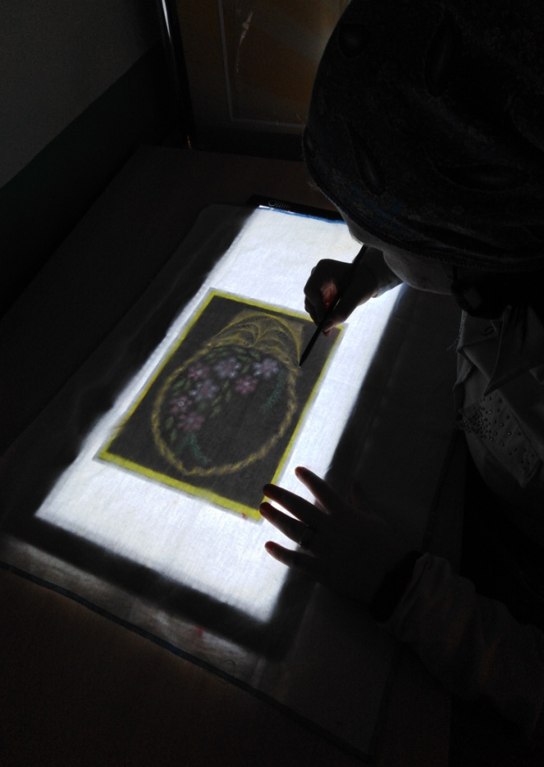

Дополнительное оборудование обучающихся с нарушением интеллекта также является важной составляющей воспитания гармонично развитой и социально ответственной личности. Было приобретено оборудование: мольберт школьный, станок для вышивания напольный, станок для вышивания настольный, станок для бисероплетения регулируемый, пяльцы-рамка гобеленовые настольные, брошюровщик, переплетная машина для пластиковых пружин.

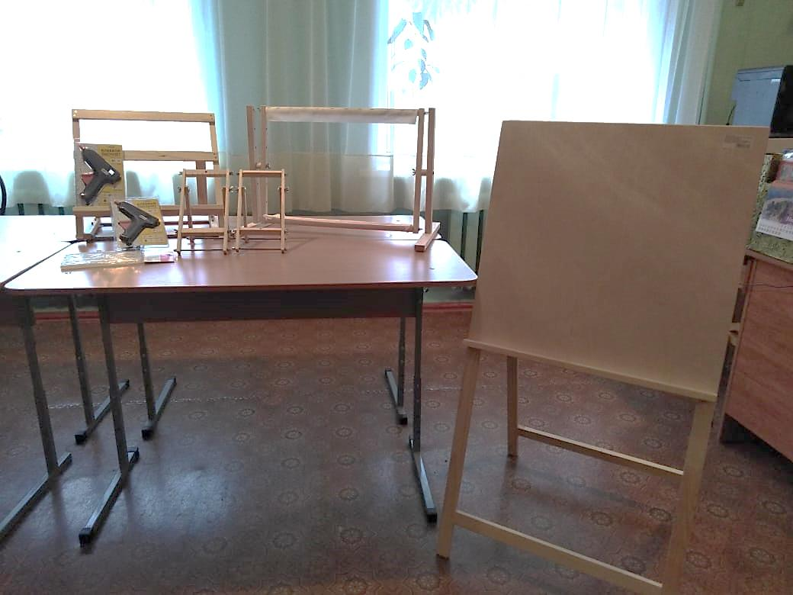

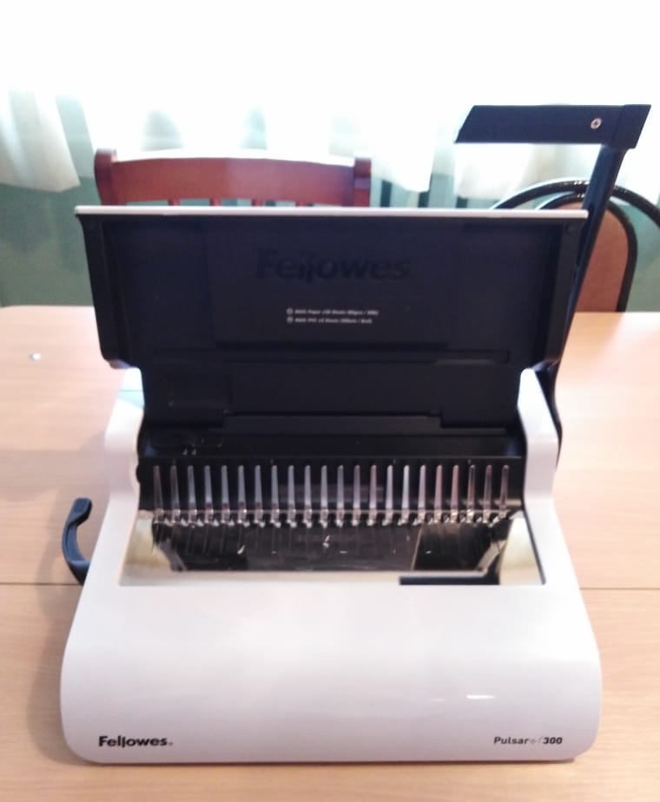

Ожидаемые результаты реализации мероприятия федерального проекта «Современная школа» национального проекта «Образование:
- обеспечение качественного доступного образования детей с ОВЗ, детей-инвалидов по адаптированным основным общеобразовательным программам в современных оптимальных условиях обучения, воспитания и коррекции, способствующего профессиональной ориентации и получению рабочей профессии для дальнейшего профессионального обучения и /или трудоустройства, овладению академическими знаниями, формированию жизненных компетенций;
- обеспечение в 2021 году 100% охватом обучающихся школы-интерната профориентационной работой;
- реализация к 2024 году комплекса мер по внедрению современных программ трудового и профессионально - трудового обучения предметной области «Технология» в школе-интернате по востребованным на рынке труда профессиям;
- реализация к 2024 году комплекса мер по созданию условий современной здоровьесберегающей образовательной среды, обеспечивающей индивидуальный образовательный маршрут с учетом особых образовательных потребностей обучающихся.
Создание инфраструктуры, интегрирующей новые формы основного, дополнительного образования детей с интеллектуальной недостаточностью, позволяет решить вопросы повышения доступности и качества образования детей с ОВЗ и детей-инвалидов, их социальной интеграции, способности к ведению самостоятельной жизни, успешной самореализации в различных сферах жизнедеятельности.

Раздел 8. Логопедическая коррекционная работа

Цель создание благоприятных условий для коррекции и развития речи, обучения, воспитания, социальной адаптации детей со сниженным интеллектом.
Задачи:
1. Диагностика уровня актуального развития ребенка и выявление речевых нарушений.
2. Обеспечение индивидуального и дифференцированного подхода к каждому ребёнку.
3. Коррекция нарушений в развитии устной и письменной речи воспитанников.
4. Своевременное предупреждение и преодоление трудностей в освоении воспитанниками общеобразовательных программ по русскому языку и чтению.
5. Содействие личностному и интеллектуальному развитию детей.
6. Консультирование родителей, учителей и воспитателей по вопросам оказания логопедической помощи воспитанникам.

Раздел 9. Работы социального педагога

Цель: Создавать условия для полноценного личностного развития, позитивной социализации, профессионального становления и жизненного самоопределения воспитанников школы, семье и социальном окружении.
Задачи:
1. Предупреждение семейного неблагополучия, социального сиротства, насилия в отношении детей и профилактика асоциального поведения, безнадзорности, правонарушений обучающихся, пропаганда ЗОЖ.
2. Организация своевременной, комплексной, личностно-ориентированной, социально-педагогической, психологической и правовой помощи обучающимся и родителям, а так же детям «группы риска», которые имеют проблемы в общении, обучении, развитии, социализации или находятся в социально-опасном положении.
3. Повышение педагогической и правовой культуры всех участников образовательного процесса и родителей.
4. Осуществление делового партнерства по работе с семьями «социального риска» и детьми «группы риска» с комиссией по делам несовершеннолетних и защите их прав.
В начале 2021 учебного года социальным педагогом совместно с классными руководителями выявляются различные категории семей и воспитанников школы. По полученным данным оформляется социальный паспорт школы.

Раздел 10. Работы психолога школы.
Задачи психологической службы школы в 2021 учебном году определены на основе нормативных документов и с учетом специфики школы:
- проведение просветительской работы по распространению психологических знаний среди педагогов, учащихся и родителей;
- создание условий для полноценного личностного, интеллектуального и профессионального развития учащихся и педагогов; консультирование;
- работа по поддержанию благоприятного психологического климата в школе через оптимизацию форм общения учителя с учащимися.
Основные направления и содержание работы школьного психолога:
-психопрофилактическая работа;
-психологическое просвещение;
-психодиагностика;
-психокоррекционная и развивающая работа.
- развитие социально - нравственных качеств детей, необходимых для успешной адаптации в школьных условиях;
- формирование содержательной учебной мотивации;
- развитие до необходимого уровня психофизиологических функций, обеспечивающих учебную деятельность; - обогащение кругозора и развитие речи до уровня, позволяющего включиться в учебный процесс;
- развитие личностных компонентов познавательной деятельности активности, самостоятельности, произвольности);
- формирование и обогащение чувственного опыта ребенка через совершенствование работы всех анализаторов.
Характеристика системы психолого-медико-социального сопровождения
В отличие от общеобразовательных школ ведущим компонентом в образовательном процессе школы-интерната являлась коррекционная работа, которая ведется по следующим направлениям:
- коррекция и развитие психических процессов обучающихся с ограниченными возможностями здоровья на основе сохранных типов познания;
- создание гуманной лечебно-педагогической среды в едином образовательном пространстве;
- профилактика асоциальных форм поведения.
Учитывая особенности работы учреждения, воспитание и обучение дифференцированно и, в большей степени, индивидуально, с учётом направленности личности каждого ребёнка.
Коррекционную работу в школе осуществляли учителя, воспитатели и специалисты: логопед, психолог, дефектолог имеющие соответствующее образование.
Образовательный процесс в школе-интернате реализовался с помощью медико-психолого-педагогического сопровождения обучающихся.
В основу психолого- педагогической системы легли следующие положения:
- учёт физиологических возможностей и индивидуальных особенностей детей с ограниченными возможностями здоровья;
- сочетание работы по развитию высших психических функций с общим развитием детей;
- гибкость в подборе материала в связи с индивидуальными возможностями детей;
- вариативность учебных программ для детей с различным уровнем развития высших психических функций;
- обеспечение компьютерными программами, направленными на коррекцию психофизического развития учащихся.
Инновационный подход в обучении и воспитании реализовался в использовании различных педагогических технологий, которые уменьшают в учебном процессе долю репродуктивной деятельности обучающихся.
Наиболее эффективными, для учащихся нашей школы, являлось:
- развивающее обучение;
- проблемное обучение;
- технология «обучение в сотрудничестве»;
- здоровьесберегающая деятельность;
- информационно-коммуникационные технологии;
- разноуровневое обучение;
- технология использования в обучении игровых моментов;
- использование элементов инновационных технологий, проведение интегрированных уроков.
В школе - интернате созданы благоприятные условия для максимально возможного развития и коррекции детей с ограниченными возможностями здоровья, за счёт применения в образовательном процессе фронтальных и индивидуальных программ. Индивидуальная программа включала развитие всех компонентов познавательной деятельности и эмоционально-волевой сферы обучающихся, с учетом особенностей психофизического развития каждого, отдельно взятого, ребенка.
Кроме подробного психолого-педагогического обследования ребёнка для составления индивидуальной программы сопровождения проводился регулярный мониторинг усвоения учебной программы, углубленный медицинский осмотр каждого ребенка
Психолого-педагогическое сопровождение
Психолого-педагогическое сопровождение- это целостная, системно организованная деятельность, в процессе которой создаются социально-психологические и педагогические условия для успешного обучения и развития каждого ребенка в школьной среде.

Задачи сопровождения:
- Создание социально-психологических условий для развития индивидуальных возможностей обучающегося, его успешного обучения и социализации;
- Организация помощи детям, имеющим проблемы в обучении и развитии.
Одной из моделей службы сопровождения в образовательном учреждении являлся школьный ПМП консилиум.
ПМПк являлся одной из форм взаимодействия специалистов образовательного учреждения, объединяющихся для психолого-медико-педагогического сопровождения обучающихся, воспитанников с отклонениями в развитии и/или состояниями декомпенсации.
ПМПк образовательного учреждения в своей деятельности руководствуется Уставом образовательного учреждения, договором между образовательным учреждением и родителями (законными представителями) обучающегося, воспитанника.

Целью ПМПк являлось обеспечение диагностико-коррекционного психолого-медико-педагогического сопровождения обучающихся, воспитанников с отклонениями в развитии и/или состояниями декомпенсации, исходя из реальных возможностей образовательного учреждения и в соответствии со специальными образовательными потребностями, возрастными и индивидуальными особенностями, состоянием соматического и нервно-психического здоровья обучающихся, воспитанников.

Результаты образовательной деятельности.
Школа - интернат призвана реализовывать права личности с нарушениями в развитии на образование и трудовую подготовку. Коллектив педагогов работает с учащимися, которые имеют разнообразные формы патологии, проявляющиеся в наибольшей мере в нарушении развития умственной деятельности, что влечет за собой общее недоразвитие психики ребенка, его эмоционально-волевой сферы. Образование и воспитание детей с ограниченными возможностями здоровья предусматривает создание для них специальной коррекционно-развивающей среды, обеспечивающей адекватные условия и равные права с обычными детьми. Возможности получения образования в пределах специального образовательного стандарта, воспитание, коррекцию нарушений развития, социальную адаптацию.
Коррекционное образование, как и общее, триедино:
-коррекционное обучение;
-коррекционное развитие;
-коррекционное воспитание.
Повышение уровня качества обучения учащихся по основным предметам.
Поставленные задачи в истекшем году:
-создание оптимальных условий для развития личности каждого ребенка;
-подготовка к трудовой деятельности;
-развитие таких качеств личности как самостоятельность, ответственность, честность, порядочность;
-воспитание культуры личности;
-обеспечение охраны и укрепления жизни и здоровья обучающихся воспитанников;
-обеспечение интеллектуального, личностного и физического развития обучающихся;
-осуществление необходимой коррекции ограниченных возможностей здоровья обучающихся;
-взаимодействие с семьей для обеспечения полноценного развития обучающихся;
-повышение качества знаний, развитие творческого потенциала путем дифференцированного подхода;
- повышение уровня знаний;
-развитие познавательных интересов;
-формирование у учащихся потребности в обучении;
- осуществление мониторинга анализа качества обучения;
-анализ контрольных срезов по предметам с целью выявления недостатков в работе педколлектива по обучению учащихся и их причин.
В школе обучалось 106 учащихся
Из них «5» закончили -4 уч-ся
На «4»и»5» закончили- 35 уч-ся
С одной «3»- 2 уч-ся
С одной « 4»-3 уч-ся
Уровень качества обученности по классам в 2020-2021уч. году.
Класс | Отличников,% | На «4»и «5»,%
1 | - | 0
2 | - | 0
3 | 1 | 1
4 | - | 5
5а | - | 4
5б | - | 1
6 | 0 | 6
7а | 1 | 8
7б | - | 0
8 | 1 | 2
9 | 1 | 8
Обучение строится с учетом индивидуальных особенностей школьника, его интересов и возможностей. Педагоги формируют учащихся прочные знания, навыки и умения по основным предметам на уровне обязательства требований программы.
Анализ административных работ по основным предметам.
В учебном году в сентябре, мае проводилась проверка техники чтения.
Цель проверки: проверить правильность, беглость, осознанность, выразительность чтения уч-ся художественных произведений. На своих уроках учителя учат правильно строить фразы, работать над формированием монологической речи учащихся, учат рассуждать, анализировать, выделять главное, работая с текстом.
Техника чтения за 1полугодие проверили-77уч-ся
На «5»-24уч-ся, на «4»-31уч-ся, на «3»-22уч-ся, на «2»-0,
Технику чтения во 2 -полугодии проверили - 85/81 уч-ся
На «5»- 31 уч-ся, на «4»- 31 уч-ся, на «3»- 19 уч-ся, на «2»0 ,
Сравнение с прошлыми годами, в% отношении результаты таковы:

год | На «2» | На «3» | На «4» | На «5»
2017-2018  2018-2019 |  | 18  20 | 24  34 | 57  46
2019-2020  2020-2021 |  | 21  22 | 28  39 | 33  39

Вывод: Учащиеся школы-интерната овладели процессом правильного чтения.
Анализ административных работ по русскому языку.
Цель проверки: определения уровня знаний учащихся по русскому языку за курс учебного года.
Диктант написали-77 уч-ся.
На «5»-19уч-ся,на «4»-32уч-ся, на «3»-26уч-ся, на «2»- 0уч-ся

Сравнение с прошлым годом показывает, что результаты в % отношении таковы:
Год | На «2» | На «3» | На «4» | На «5»
-2017-2018 | 2 | 23 | 40 | 35
2018-2019 | - | 29 | 46 | 25
2019-2020  2020-2021 | -  - | 21  34 | 38  42 | 22  24
В 2020-2021уч. году в декабре, мае проводился административный словарный диктант.
1 полугодие - писало 65уч-ся
На «5»-16,на «4»-35,на «3»-15,на «2»-
2 полугодие- 79 уч-ся
На «5»- 37 , на «4»-25 ,на «3» - 17 ,на «2»-
Анализ административных работ по математике.
Цель проверки: изучение сформированности ведущих ЗУН по предмету за учебный год.
Написали к/р -76уч-ся.
На «5»-17уч-ся, на «4»-36-уч-ся, на «3»-23уч-ся, на «2»-0уч-ся
Анализ административных работ по трудовому обучению.
Существенную роль в решении коррекционных, воспитательных и образовательных задач школы-интерната принадлежит трудовому воспитанию.
В марте 2021 г учителя трудового обучения проводили контрольные работы. Всего выполнили работу 59уч-ся.

На «3»-7уч-ся,
На «4»-19уч-ся,
На «5»-33уч-ся

Сравнение с прошлым и годами в % отношении результаты таковы:
год | На «2» | На «3» | На «4» | На «5»
2017-2018 |  | 11 | 45 | 44
2018-2019 |  | 10 | 41 | 49
2019-2020  2020-2021 |  | 8  11 | 23  33 | 31  56

Итоги аттестации учащихся : с/труд на «5»- 4 ,на «4»-3 ,на «3»-0 ,
столярное дело на «5» -6 , на « 4»-1, на «3»-0
Постоянное отслеживание результатов помогает педколлективу искать способы оптимального использования возможностей каждого ребенка, проявлять адекватные требования в учебной деятельности, а соответственно повышать результативность образовательного процесса.
Раздел 12. Состояние здоровья школьников, меры по охране и укреплению здоровья обучающихся.
Цель медицинского сопровождения - профилактика и оздоровление обучающихся.
Задачи медицинской службы:
1. Проведение углублённых медицинских осмотров и диагностика отклонений в состоянии здоровья и развития ребёнка.
2. Оказание первичной медицинской помощи.
3. Осуществление медицинского контроля за выполнением санитарно-гигиенических и противоэпидемиологических режимов (состояние помещений детского учреждения, контроль за их уборкой, профилактика инфекционных заболеваний, своевременное прохождение сотрудниками профилактических осмотров).
4. Проведение лечебно-оздоровительных и профилактических мероприятий.
5. Контроль за качеством питания.
Основные направления работы медицинской службы
1. Диагностика отклонений в состоянии здоровья и развития ребёнка
- осмотр вновь прибывших детей;
- ежегодная диспансеризация всех воспитанников школы-интерната;
- консультации со специалистами городской, районной и областной больницы.
2. Санитарно-гигиеническая деятельность
- ежедневные осмотры спального корпуса, школы, прачечной;
- контроль за соблюдением личной гигиены детей;
- ежедневный осмотр рабочих пищеблока, дежурных по столовой.
- организация работы санпостов.
3. Контроль за питанием
- составление меню;
- подсчет калорийности пищи;
- витаминизация пищи;
- ежедневный контроль пищеблока, взятие проб готовой продукции.
4. Консультативно-просветительская деятельность
4.1. Общеоздоровительные мероприятия:
- утренняя гигиеническая гимнастика;
- закаливание;
- ходьба босиком в летний период, солнечные и воздушные ванны;
- профилактика общеукрепляющими препаратами в осенне-весенний период;
- витаминизация пищи;
- кварцевание спальных комнат в период эпидемий;
- лечение поливитаминным комплексом ослабленных детей;
- санация хронических очагов инфекции;
- лечебная физкультура;
- профилактические прививки по плану.
4.2. Профилактика и коррекция зрения:
- осмотр всех детей окулистом;
- индивидуальное лечение детей с нарушением зрения;
- гимнастика для глаз (совместно с воспитателями);
- беседы по профилактике нарушения зрения.
4.3. Профилактика и коррекция нарушения осанки:
- утренняя гигиеническая гимнастика;
- занятия лечебной физической культурой;
- общеукрепляющий массаж;
- санитарно-просветительская работа по профилактике нарушения осанки.
4.4. Консультирование:
- работа с детьми - формирование навыков здорового образа жизни (беседы, лекции, просмотр и обсуждение фильмов, участие в классных и общешкольных мероприятиях по плану)
- работа с персоналом – просветительские беседы;
- работа с педагогическим коллективом (беседы, рекомендации для учителей и воспитателей, выступления на педагогических советах).
Состояние здоровья подрастающего поколения- важнейший показатель благополучия общества и государства.

Раздел 13. Работа по обеспечению безопасности жизнедеятельности школы-интерната.
Основная цель работы по обеспечению безопасности в школе-интернате – снизить риски и сгладить последствия возможных чрезвычайных ситуаций в воспитательно-образовательном процессе, создать условия для повышения безопасности воспитанников за пределами школы.
На 2021 учебном году были разработаны планы основных мероприятий по вопросам гражданской обороны, предупреждению и ликвидации чрезвычайных ситуаций, обеспечению пожарной безопасности, противодействию терроризму.
В школе-интернате организована и функционирует система обеспечения безопасности школы, которая включает в себя штаб по делам ГО и ЧС, комиссию по охране труда и техники безопасности, звенья самозащиты.
В течение 2021 учебного года было проведено 7 учений по эвакуации из здания школы, жилого корпуса в случае пожара, угрозы осуществления террористического акта.
В течение учебного года было разработано и выпущено 7 памяток по правилам безопасного поведения в чрезвычайных ситуациях, которые размещены в классных уголках, спальнях, на стендах в учебном и жилом корпусах школы-интерната. Своевременно пополняется и перерабатывается пакет инструкций по ТБ для классных руководителей, воспитателей.
Регулярно проверяется состояние запасных эвакуационных выходов, входов, в подвальное помещение, на крышу. Ведется журнал обхода зданий и сооружений.
На территории школы-интерната имеется игровая и спортивная площадки. Состояние оборудования на площадках удовлетворительное, проверяется комиссией по ОТ и ТБ, с составлением актов готовности.
В настоящее время школа полностью укомплектована огнетушителями. Ежегодно, в апреле месяце производится перезарядка огнетушителей.
Своевременно раз в три года проводятся мероприятия по пропитке огнезащитным составом чердачных помещений школы-интерната, проверке состояния огнезащиты. Очередное мероприятие проводилось в марте 2021 года.
В школе-интернате функционирует автоматическая пожарная сигнализация с выводом на пульт пожарной охраны в централизованный диспетчерский пульт в г. Орел. Проводится ежедневный осмотр АПС. Правилами пользования АПС в аварийных ситуациях обучены педагоги, ночные няни, сторожа, а также технический персонал.
В зимний период своевременно производится очистка подъездных путей, аварийных выходов, кровли зданий.
Классными руководителями, воспитателями, проводятся инструктажи, беседы. В течение учебного года издаются памятки по мерам безопасности при возникновении различных чрезвычайных ситуаций. У всех классных руководителей, учителей, у воспитателей всех групп имеются журналы инструктажей по ТБ .
Для отработки умений правильного поведения в случае возникновения ЧС в зданиях школы-интерната с периодичностью не менее 1 раза в месяц проводятся учения по эвакуации при возникновении различного рода ЧС: пожар в здании, обнаружение подозрительного устройства и др. Результат учений – время полной эвакуации из здания школы-интерната, в среднем, 2 мин 45 сек.
Ежедневно проводится осмотр зданий школы и территории на предмет безопасности.
Разработан Паспорт дорожной безопасности, целью которого является отображение информации об образовательном учреждении с точки зрения обеспечения безопасности детей на этапах их перемещения, для подготовки и проведения мероприятий по предупреждению ДДТ.
Разработан Паспорт безопасности мест массового пребывания детей.

Раздел 14. Информационно-техническое оснащение

14.1. Характеристика информационно-технического оснащения

Показатели | показателиОУ
Обеспеченность учащихся учебной литературой(%) | 99%
Количество компьютеров, применяемых в учебном процессе | 11
Количество учащихся на 1 компьютер, применяемый в учебном процессе | ----
Наличие библиотеки (да/нет) | да
Наличие медиатеки (есть/нет) | нет
Возможность пользования сетью Интернет учащимися (да, нет) | нет
Количество компьютеров, применяемых в ОУ | 13
Наличие сайта (да/нет) | да
Создание условий для обеспечения учащихся питанием (да/нет) | да
Обеспеченность учащихся медицинским обслуживанием (да/нет) | да

14.2. Наличие оснащенных специализированных кабинетов.

Слесарная мастерская | 1
Столярная мастерская | 1
Швейная мастерская | 1
Медицинский кабинет | 1
Процедурный кабинет | 1
Изолятор | 0
Актовый зал | 1
Столовая | 1
Библиотека | 1
Спортивный зал | нет
Вывод: уровень информационно-технической оснащенности школы соответствует образовательной программе, однако отсутствие компьютерной техники, спортивного зала не позволяет учащимся обучатся в полную силу на уроках физкультуры и повышать общий уровень ИКТ.
Общие выводы:
Содержание и качество подготовки обучающихся и выпускников соответствует заявленным к государственной аккредитации, образовательным программам начального общего образования для специальных(коррекционных) школ 8 вида, основного общего образования для специальных (коррекционных) школ 8 вида в соответствии с государственными образовательными стандартами-до завершения их реализации в образовательном учреждении). Образовательным учреждением выполнены показатели деятельности, необходимые для его типа и вида.
Задачи на 2022 учебный год.
1.Сохранить тенденцию к качественному выполнению учебного плана.
2.Обновление содержания образования за счет введения новых программ;
3.Повышение функциональной грамотности выпускников.
4.Систематизировать работу по стабилизации и возможному повышению качества знаний учащихся, используя резерв детей, окончивших учебный год с «одной тройкой», коррекции и дополнительной работе с детьми, имеющими «трудности» в обучении.
5.Продолжить работу с учащимися по уровням усвоения учебного материала с фиксированием индивидуальных заданий в тетради взаимосвязи с воспитателями и отслеживанием динамики у учителей - предметников.
6.Активизировать работу по совершенствованию и пополнению учебно- методического и технического оснащения кабинетов для качественного выполнения практической части программы по предметам: СБО, профессионально-трудового обучения, физической культуры; всех прочих кабинетов для сохранения положительных тенденций, отмеченных при анализе реализации учебного плана за истекший учебный год.
7Активное использование при обучении детей новых педагогических технологий.
8.Реализовать ФГОС ОВЗ.

